**MODULO ADMINISTRADOR.**

**Objetivo:** permitir al Usuario Responsable acceso, conocer, parametrizar, controlar, e implementar el módulo Administrador, a través de los diferentes Menús y Submenús que los componen.

**Generalidades**

**Funcionalidad:** El módulo administrador gestiona todas las operaciones pertinentes a la administración de usuarios y parámetros del sistema

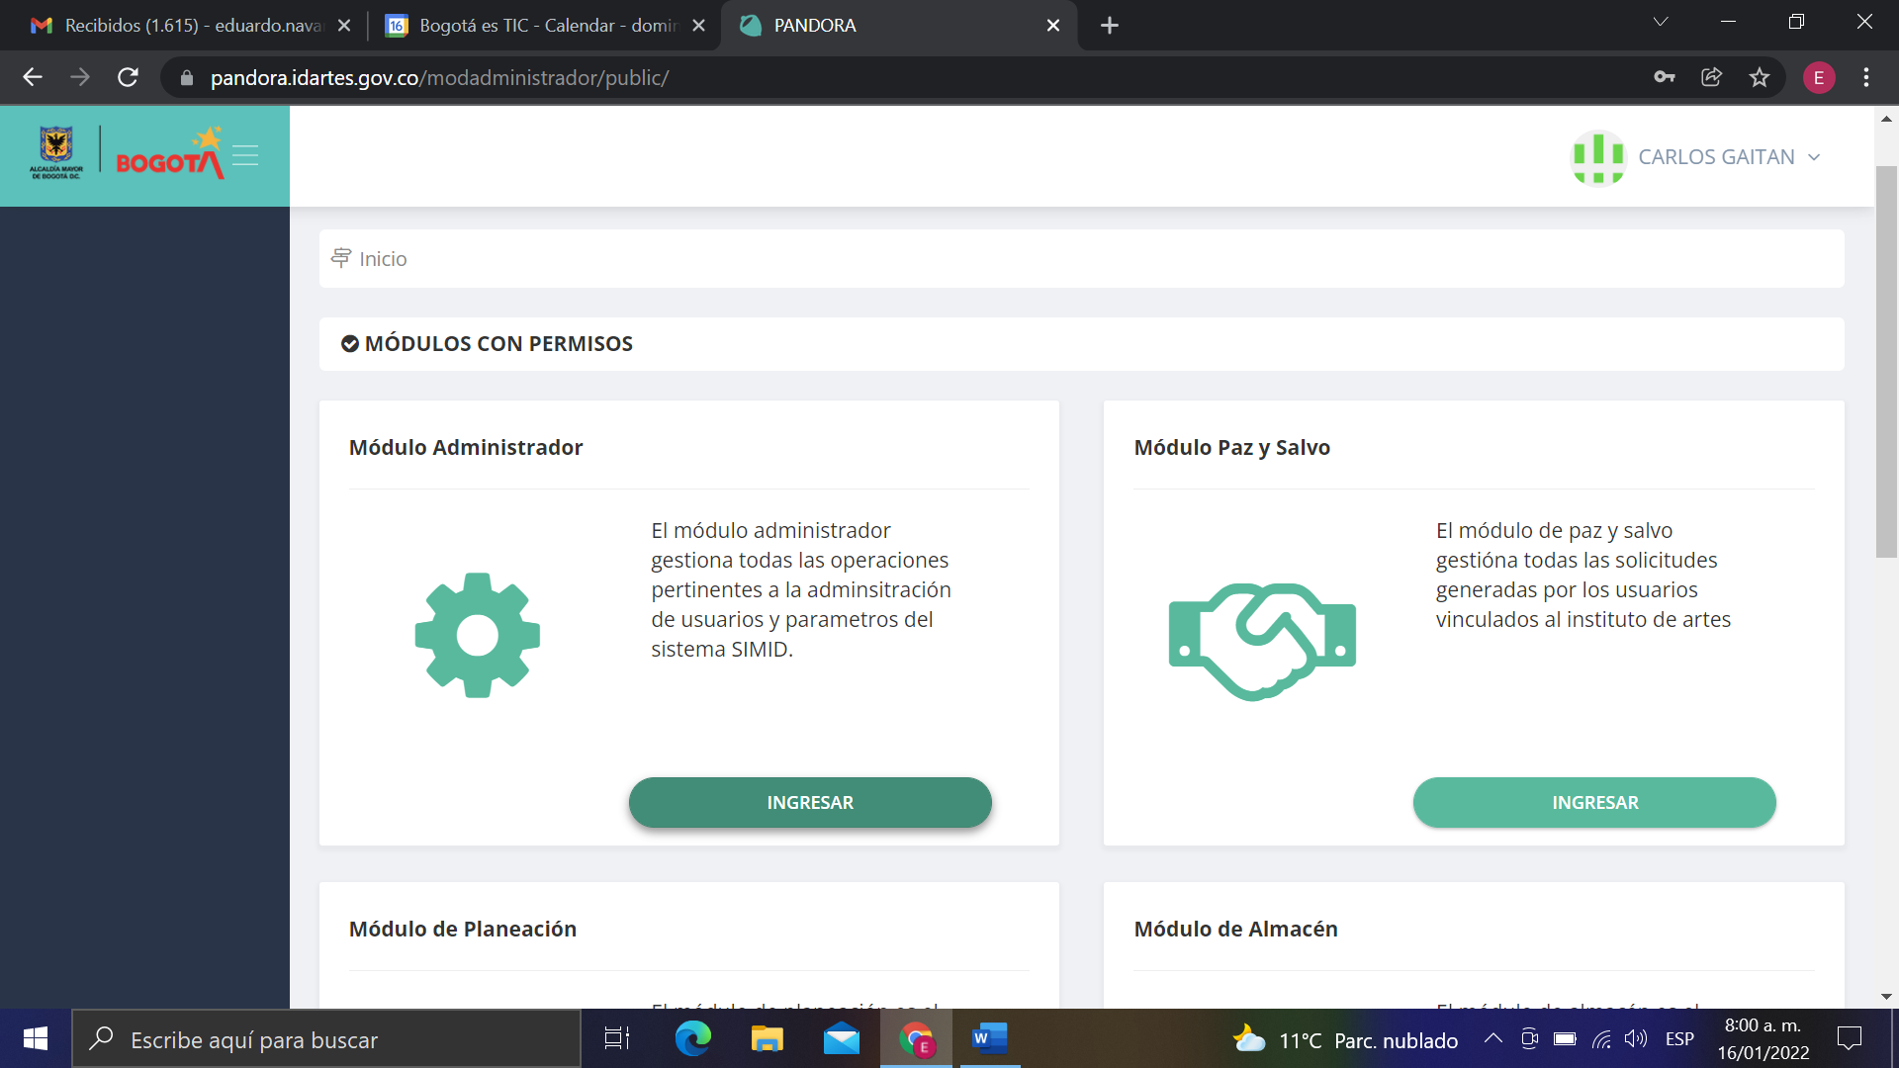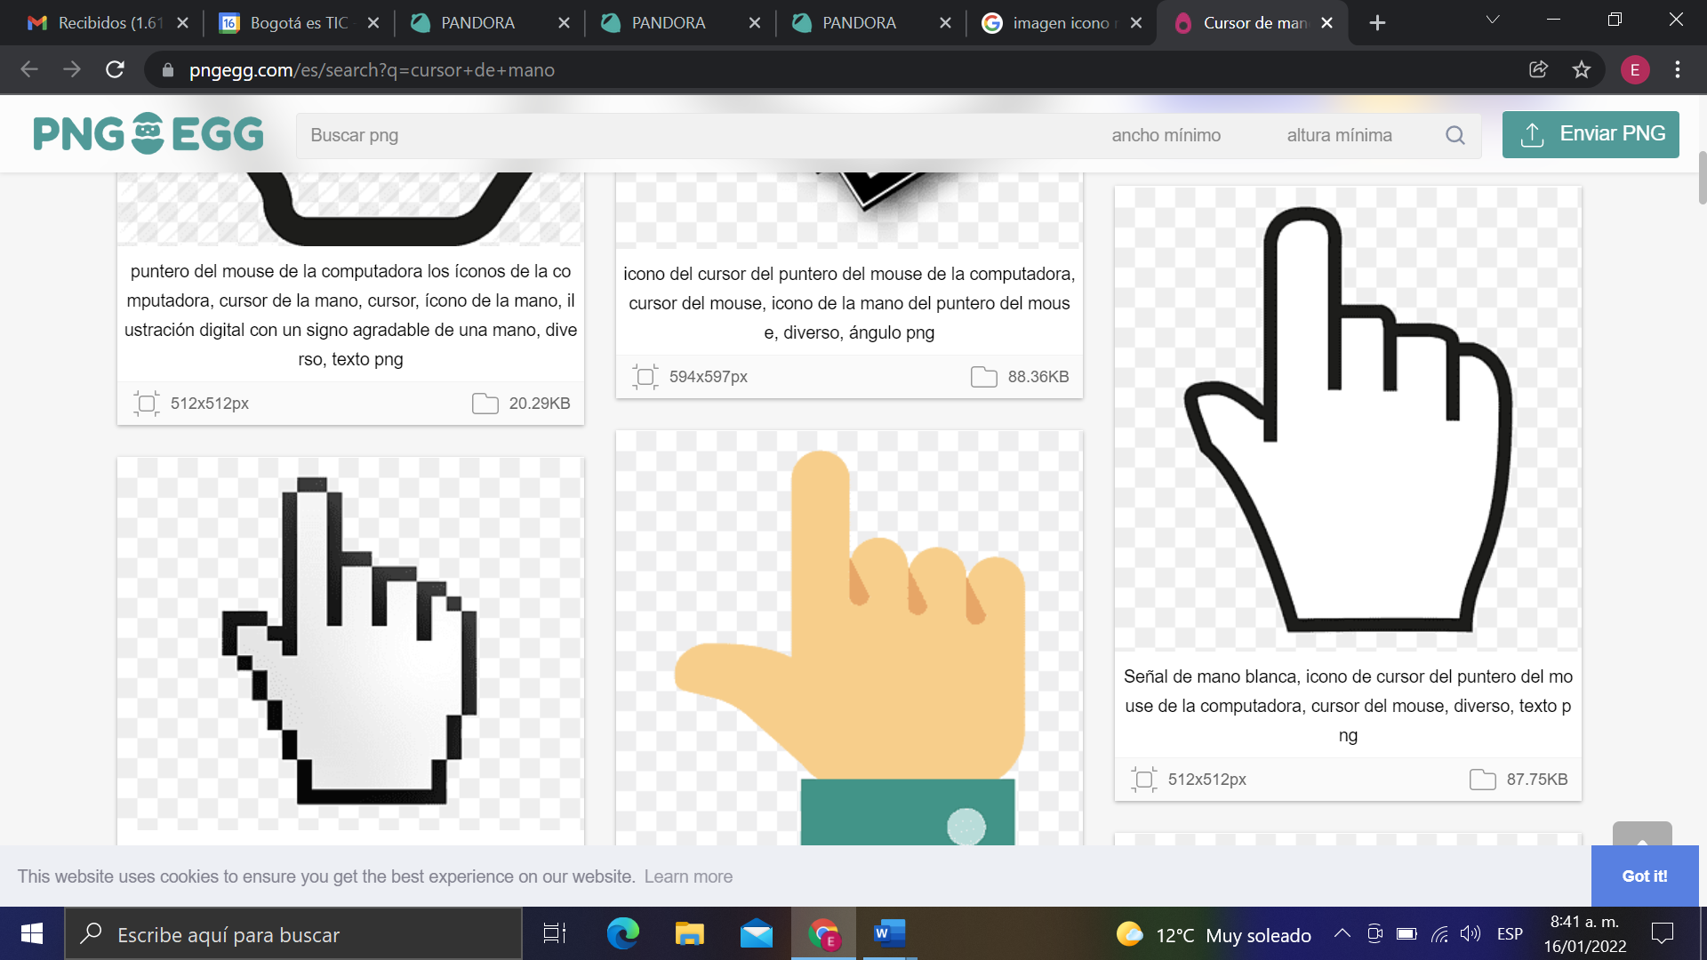

**Estructura:** este módulo está compuesto por tres menús, Gestión de Usuarios, Configuración y un tercer menú denominado Auditoria.

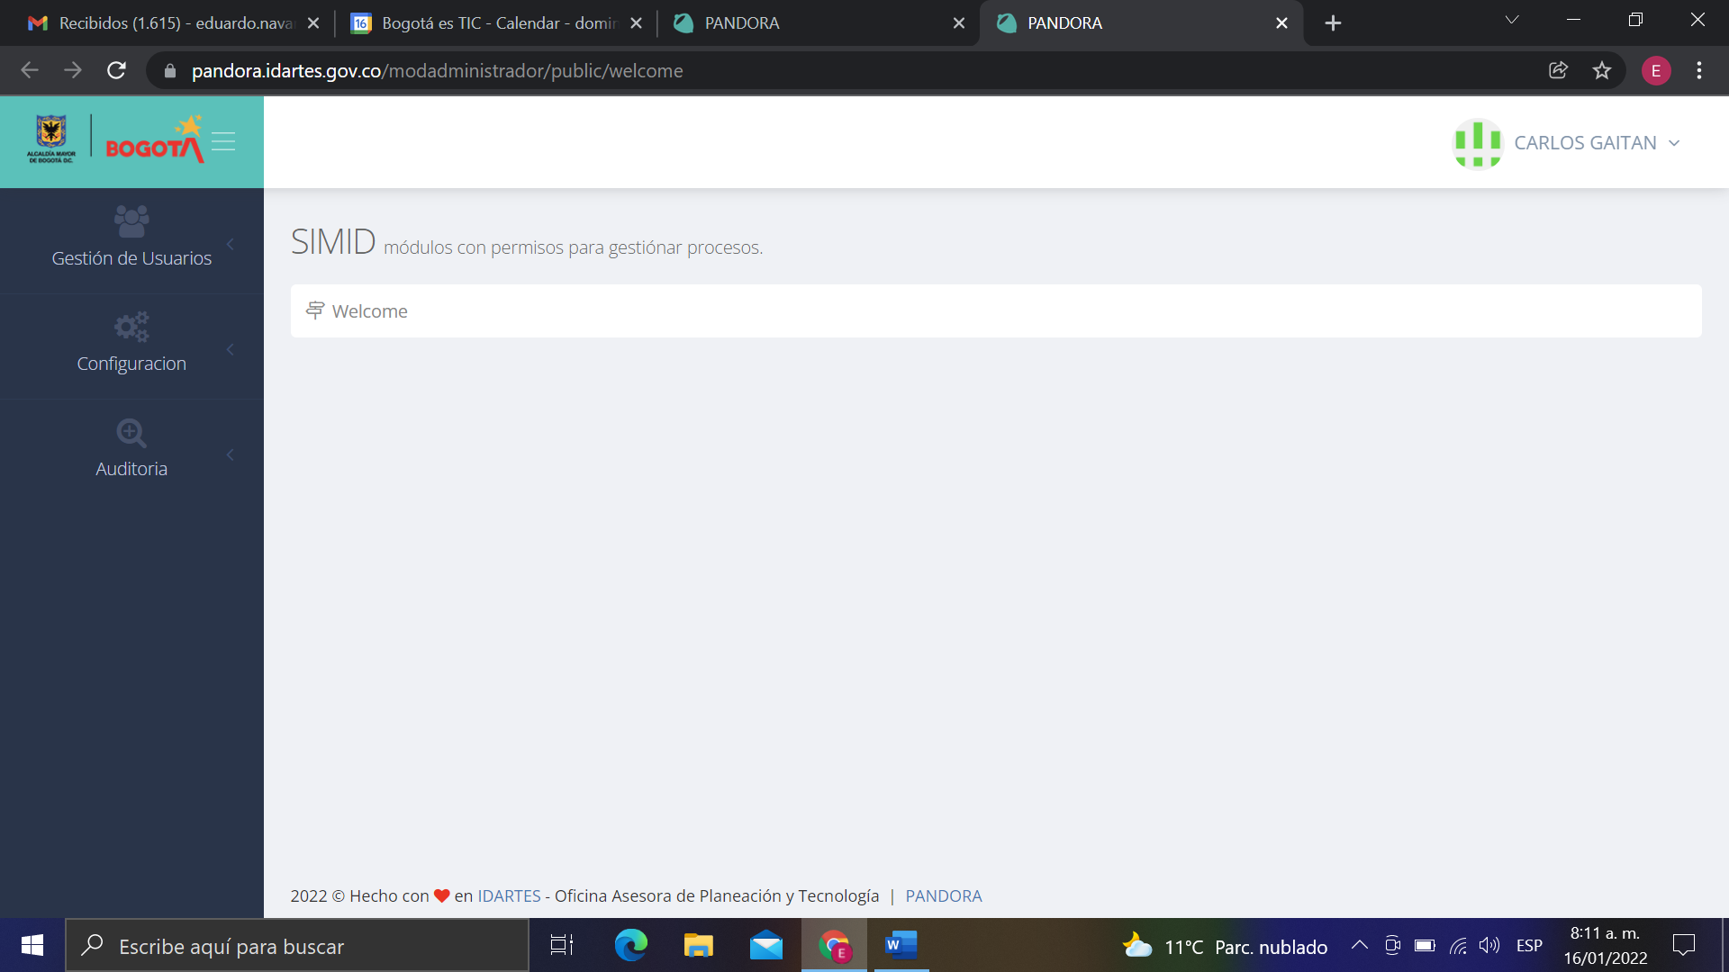

1. **GESTIÓN DE USUARIOS**:

**Objetivo:** Crear y editar usuarios y editar, con el fin de controlar y administrar los registros de usuarios incorporados a través del *Módulo Administrador*, por parte del o los responsables de administrar el módulo.

1. **CONFIGURACIÓN:**

**Objetivo:** asociar los usuarios, (personas) a los diferentes módulos del sistema, articulando la gestión de actividades a la gestión de cargos a través de los parámetros establecidos.

1. **AUDITORIA:**

**Objetivo:** identificar validar las modificaciones a las diferentes tablas que se requieren desde la ingeniería del Software, así como, la verificación de ingresos de usuarios por medio de Login.

1. **MENU GESTIÓN DE USUARIOS**

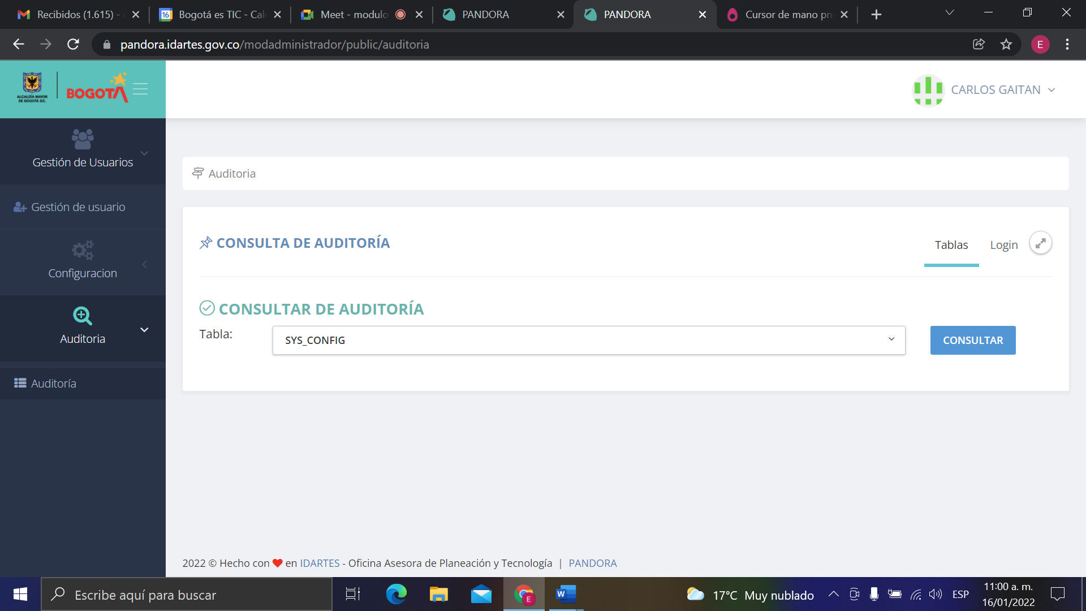

**Objetivo:** Enseñar al usuario administrador o responsable asignado, a crear y editar los registros de personas que deban gestionar los diferentes módulos del sistema teniendo en cuenta los parámetros diseñados por el sistema.

**Funcionalidad:** Para ingresar al menú Gestión de Usuarios, debe dar clik en el Sub menú *gestión de* siguiente,

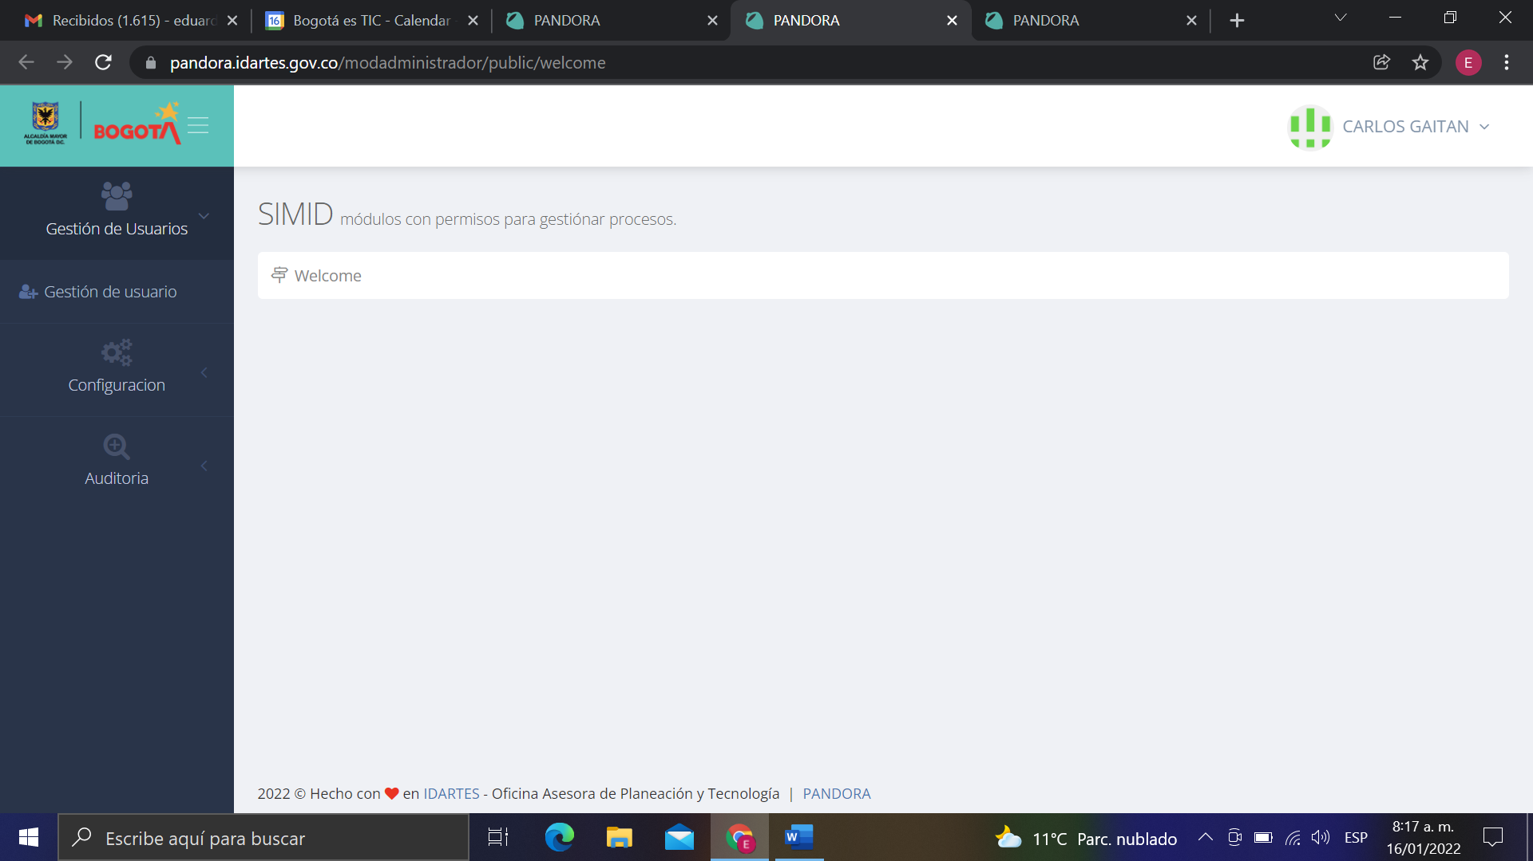

Al ingresar a este Submenú encontrará una venta donde podrá **consultar** los usuarios asociados a las diferentes áreas de la entidad como se muestra en las siguientes imágenes

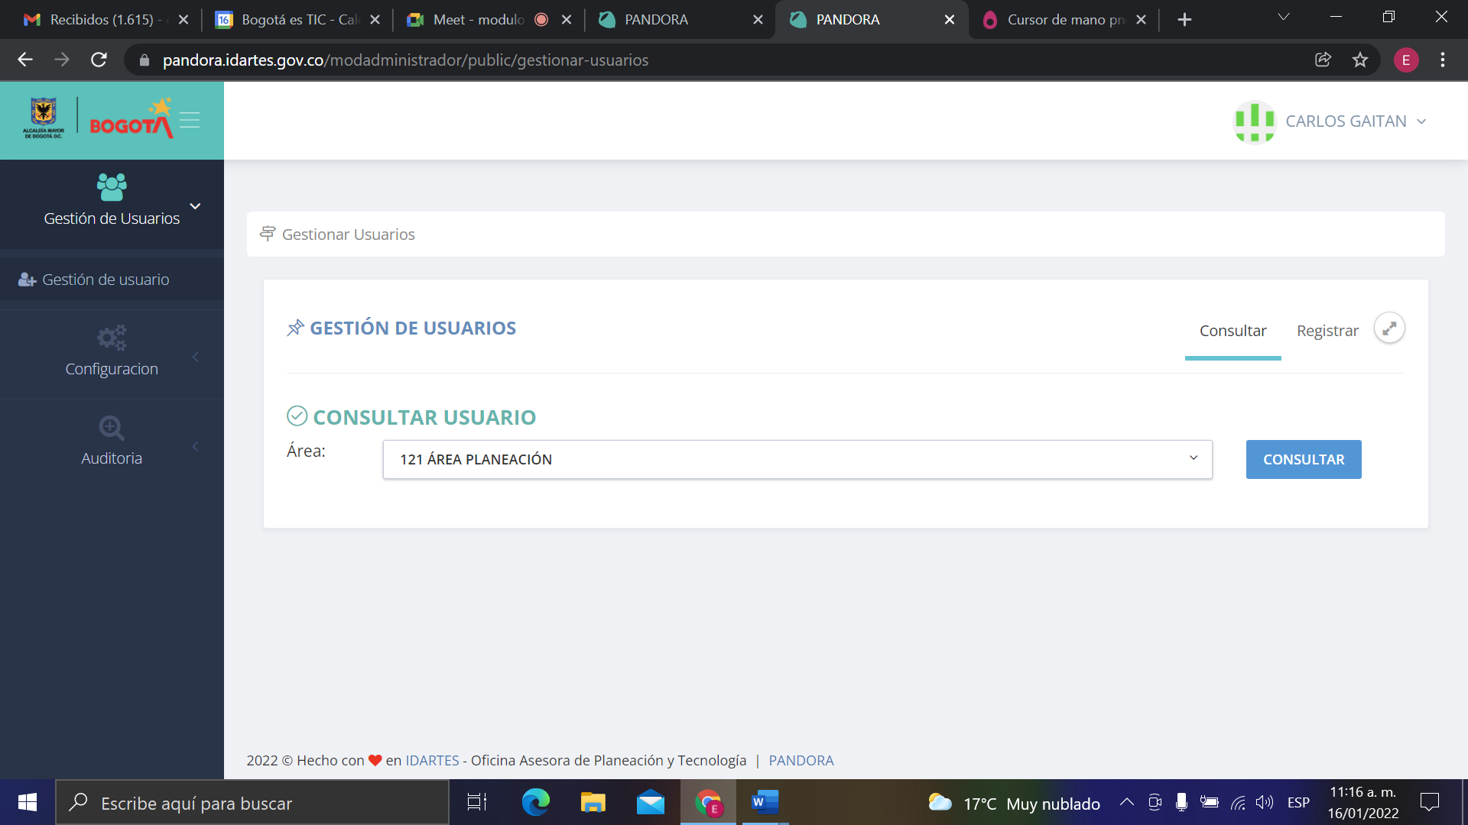

Una vez seleccionada el área dar clik en consultar y se mostrara la lista de personas asociadas, como se muestra en la siguiente imagen

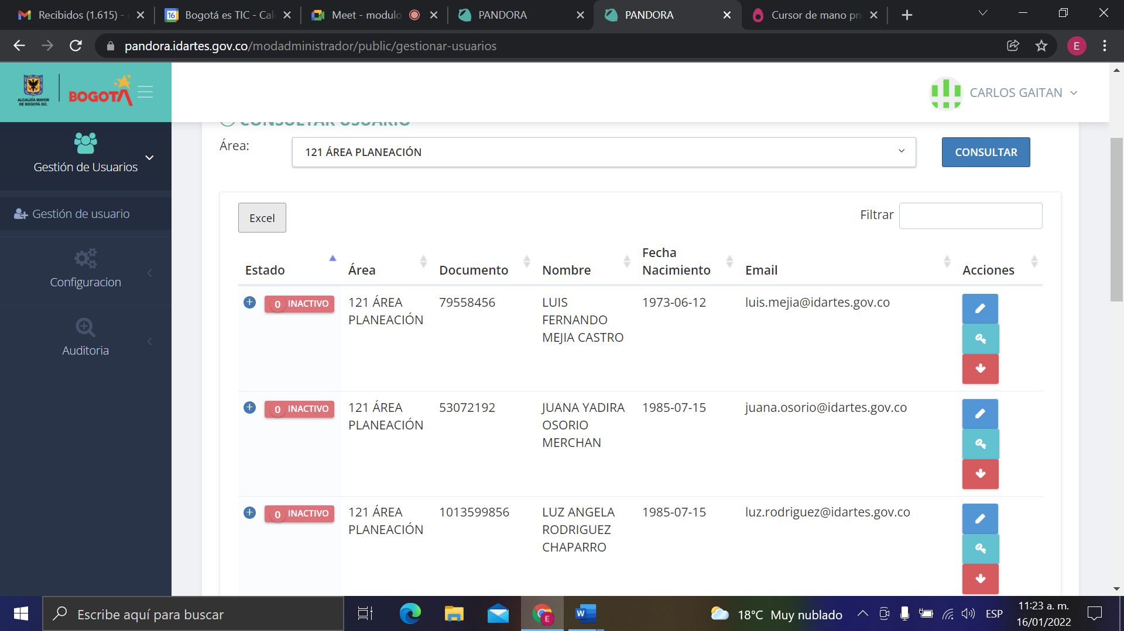

Persona asociada al área

En esta misma venta también se muestra cual persona se encuentra en estado Inactivo o activo dependiendo si se encuentra o no vinculado a la entidad como se muestra en la siguiente imagen.

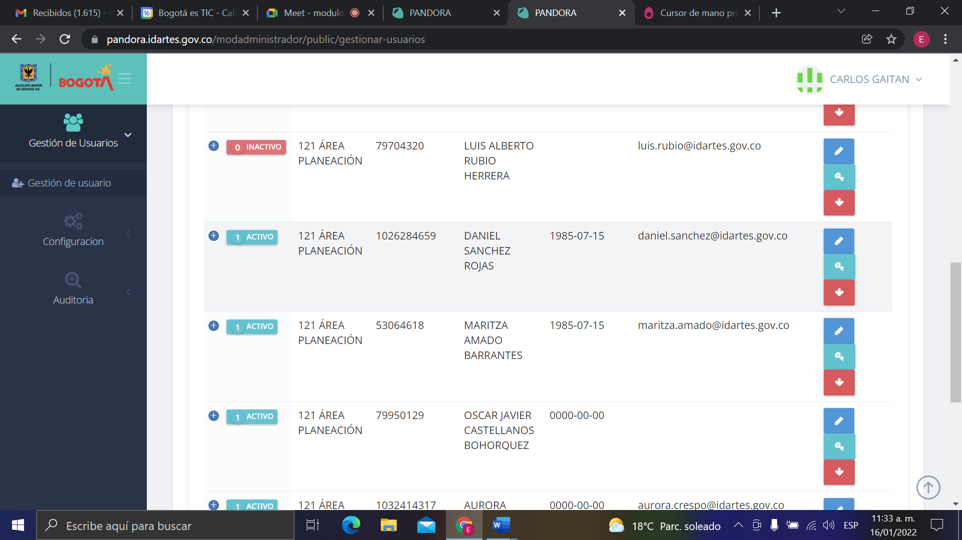

Así mismo, se encuentran tres botones al lado izquierdo de la pantalla el primero permite actualizar datos de las personas, el segundo botón permite rastrear contraseñas y el tercer botón permite desactivar personas(usuario) tal como se muestra en las siguientes imágenes

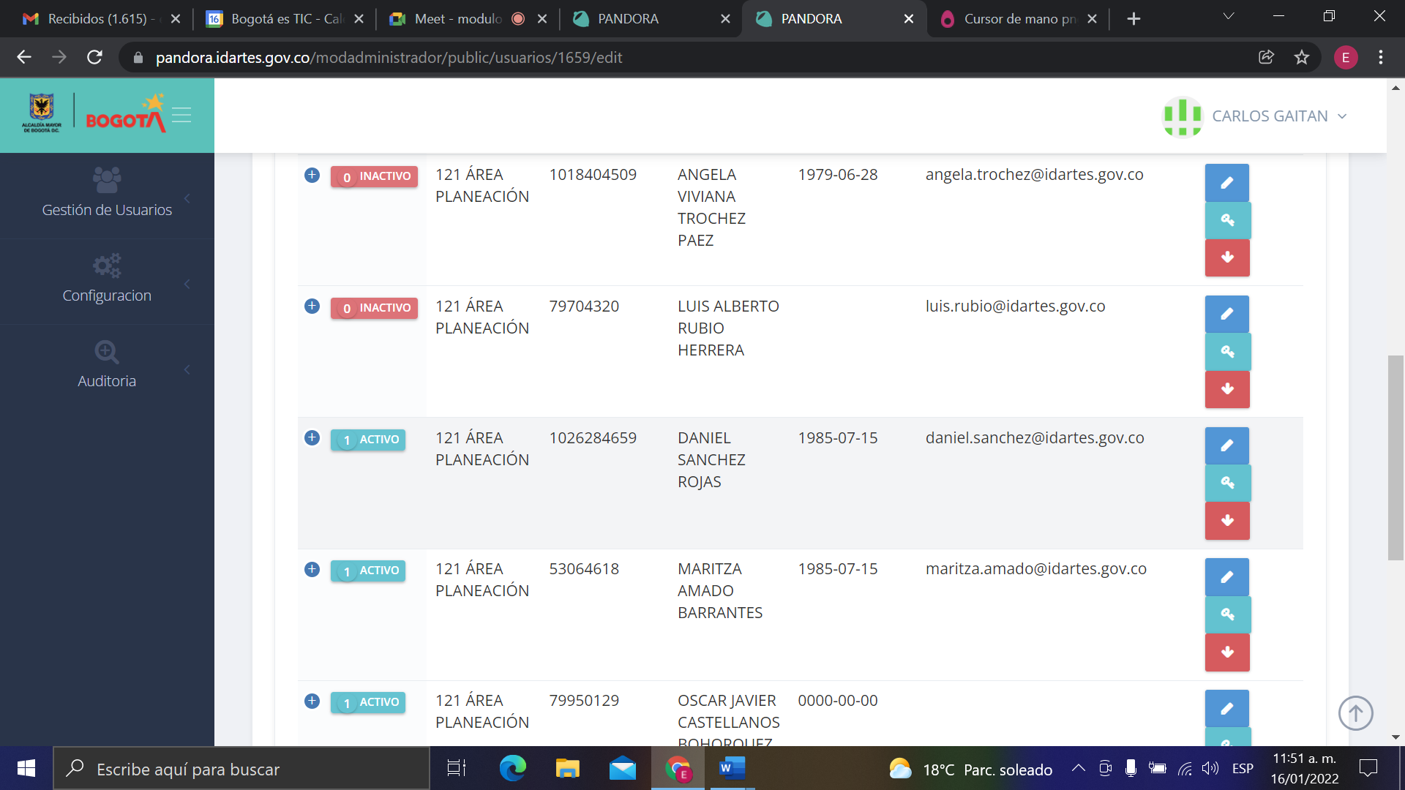

Actualizar Usuario

Desactivar Usuario

Rastrear Contraseña

**Botón Actualizar Usuario:** al dar clik se despliega una ventana donde se deben registrar los datos según los parámetros establecidos como se muestra en la imagen.

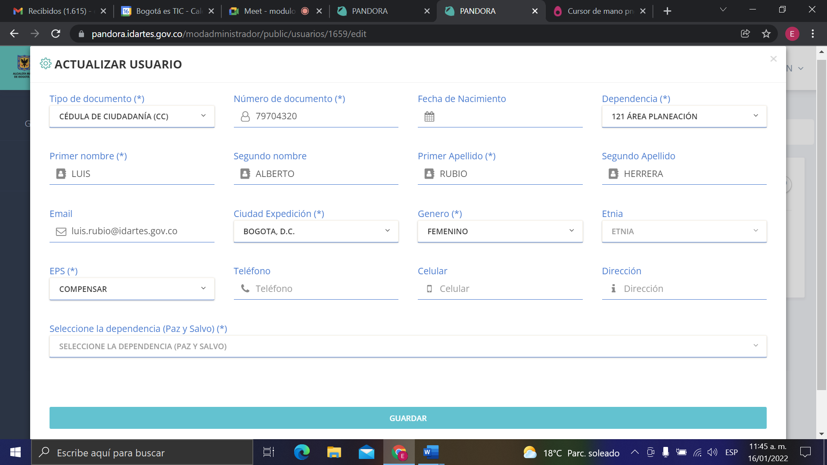

**Botón rastrear Contraseña:** Al dar clik en este botón aparece una alerta que muestra si desea rastrear contraseña como se muestra en la siguiente imagen.

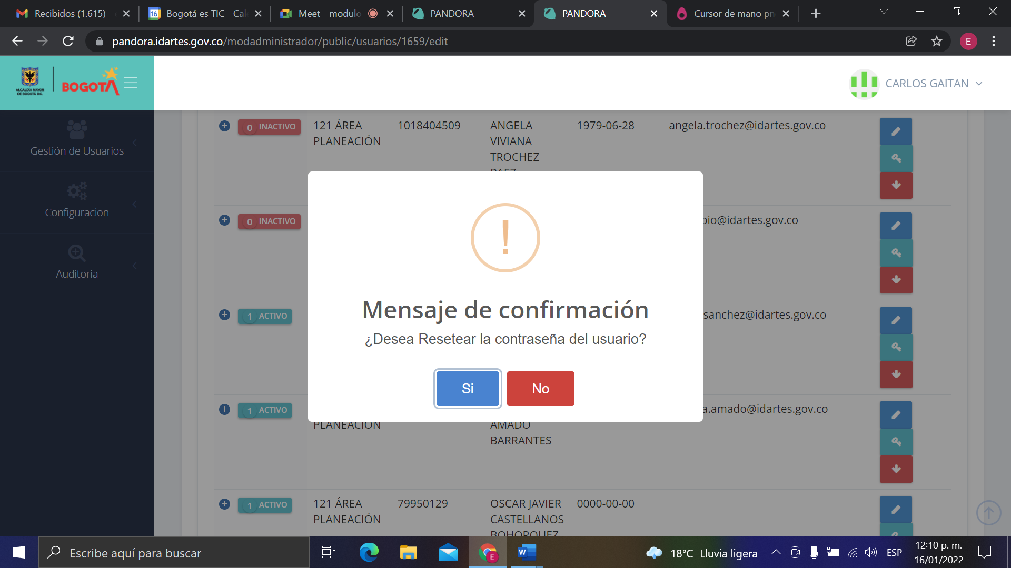

**Botón desactivar usuario:** Al dar clik aparece un mensaje de conformación que le permite o no desactivar al usuario seleccionado como se muestra en la siguiente imagen.

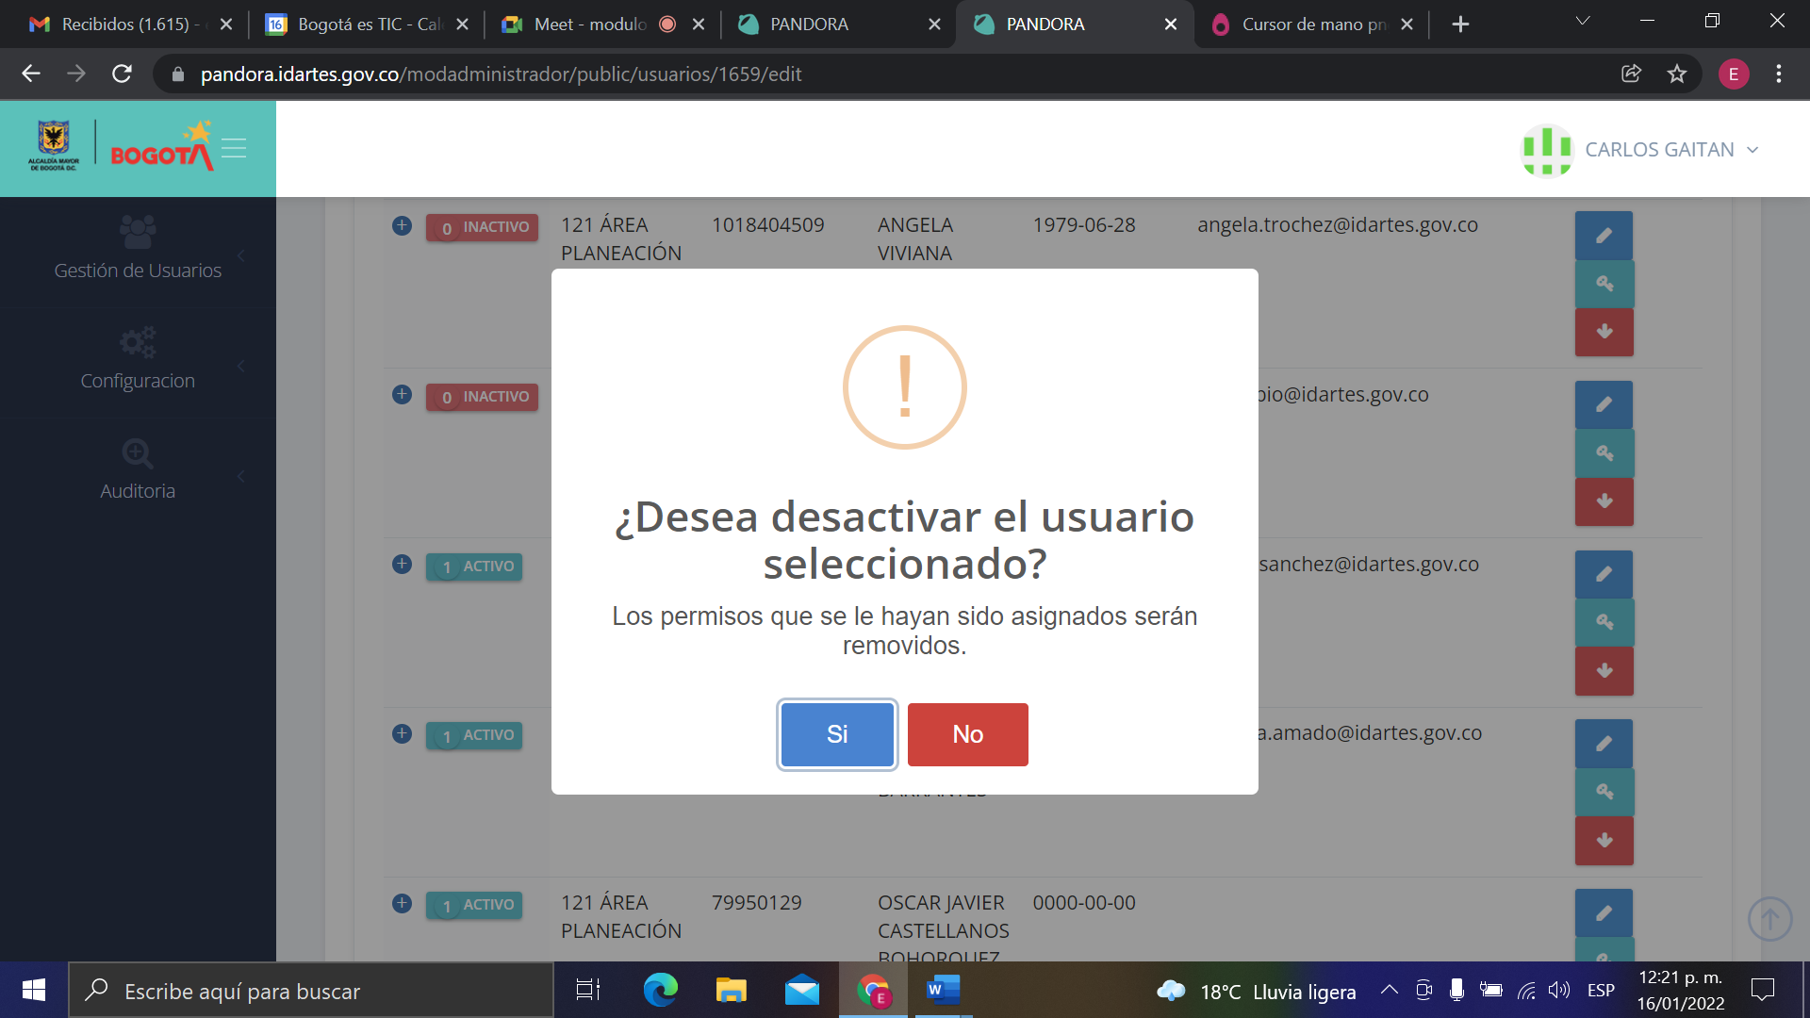

Dentro del ***Submenú Gestión Usuarios*** encontrara otra Opción denominada MODIFICAR la cual permite actualizar los datos de los usuarios (personas como se muestra en la siguiente imagen.

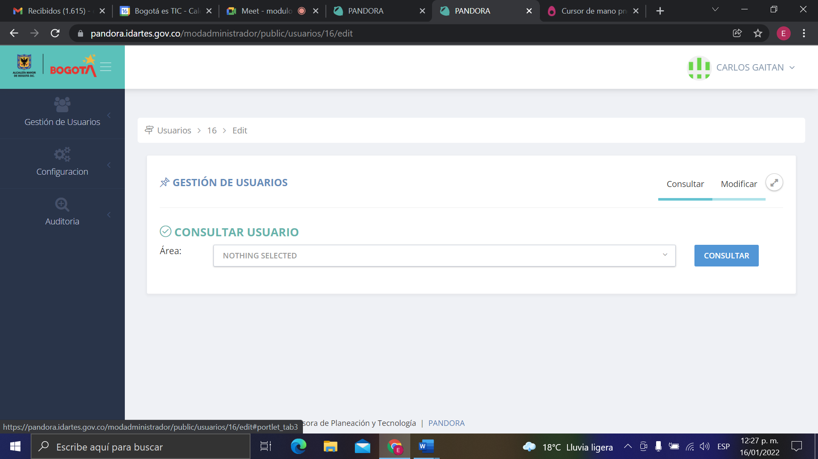 

Actualizar Usuario

Cuando se da Clik en la opción modificar de despliega una ventana que contiene los parámetros con los campos obligatorios que ***aparecen con asterisco*** que se deben diligenciar como se muestra en la siguiente imagen.

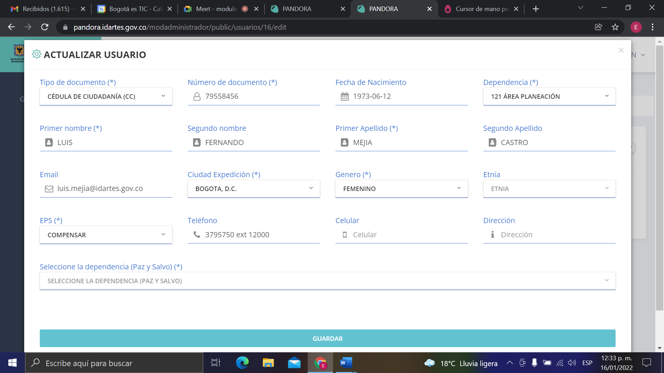

1. **MENÚ CONFIGURACIÓN:**

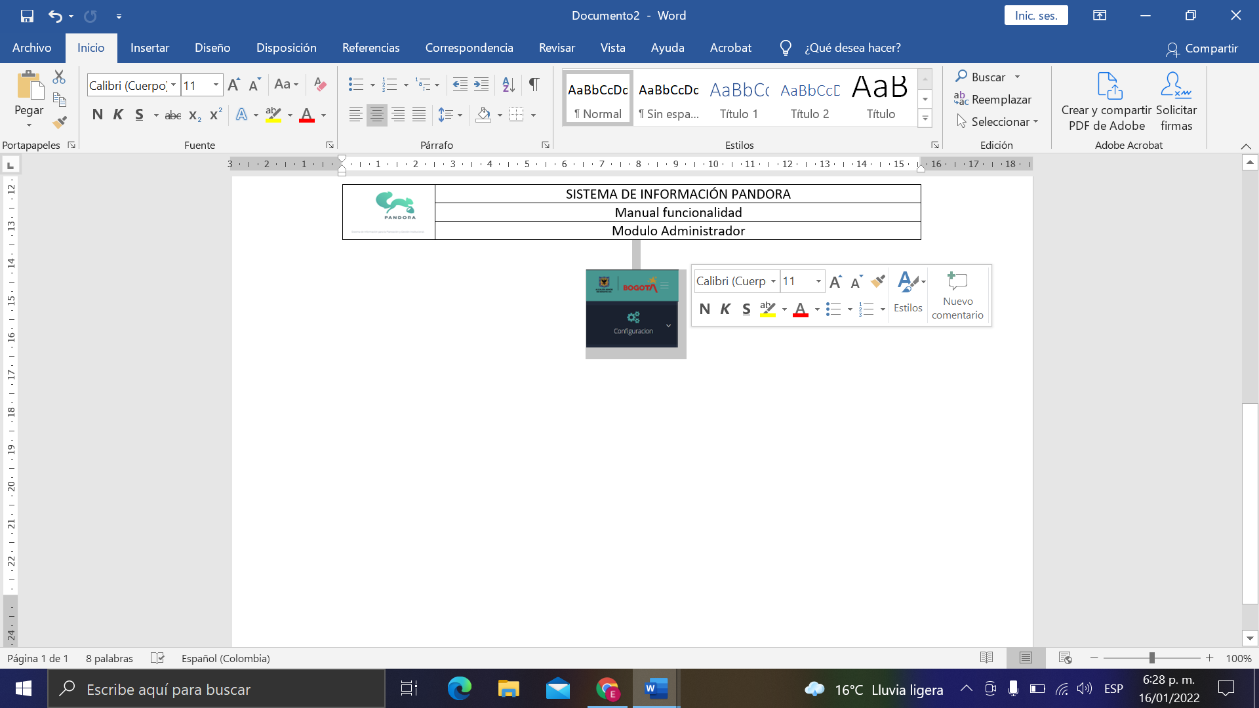

**Objetivo:** enseñar al usuario o usuarios responsables de la configuración y parametrización de las personas asociadas a los diferentes módulos del sistema, de manera que puedan crear y articular la gestión de actividades a la creación y gestión de cargos través de los parámetros establecidos.

**Estructura:** este menú se compone de ocho (8) submenú, gestión de módulos, gestión de actividades, gestión tipo persona, vincular tipo persona actividad, vincular tipo persona usuario, gestión parámetros asignación de cargos y gestión de cargos.

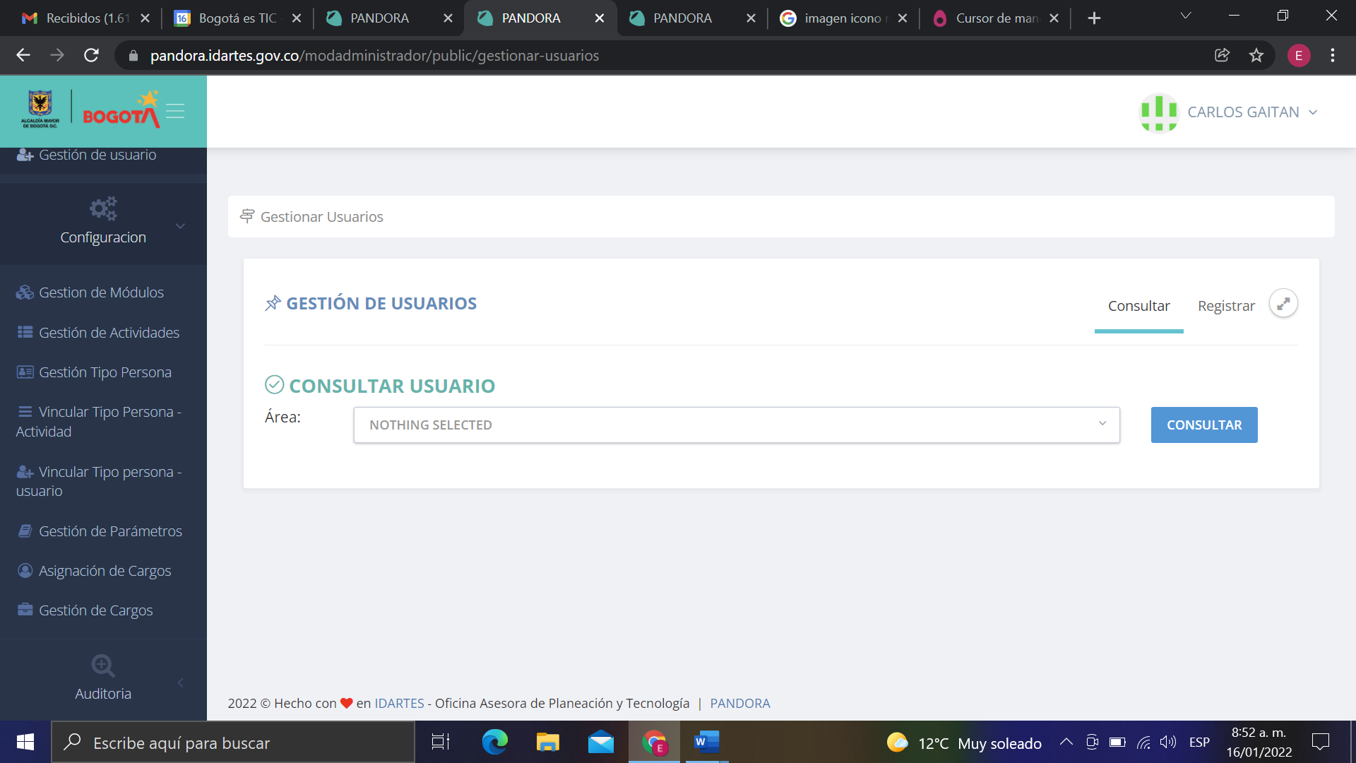****

1. **Submenú Gestión de Módulos:** al dar clik se despliega una ventana que muestra los modulo activos que conforman el sistema tal como se aprecia en la siguiente imagen.

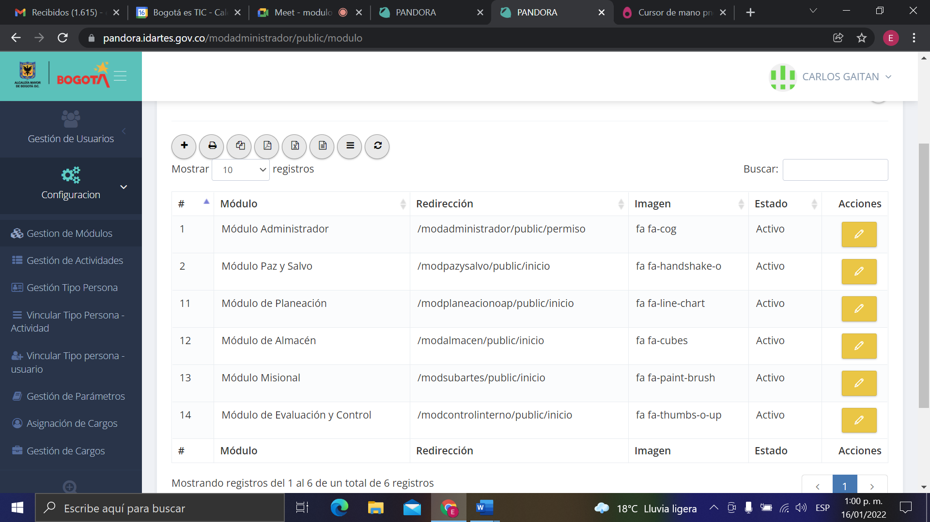

La Gestión Módulos, permite al usuario responsable dando clik en la opción **acciones** actualizar la información del módulo, de igual forma pude hacer uso de 7 opciones dando clik en cada una de pendiendo el requerimiento como se muestra en las siguientes imágenes

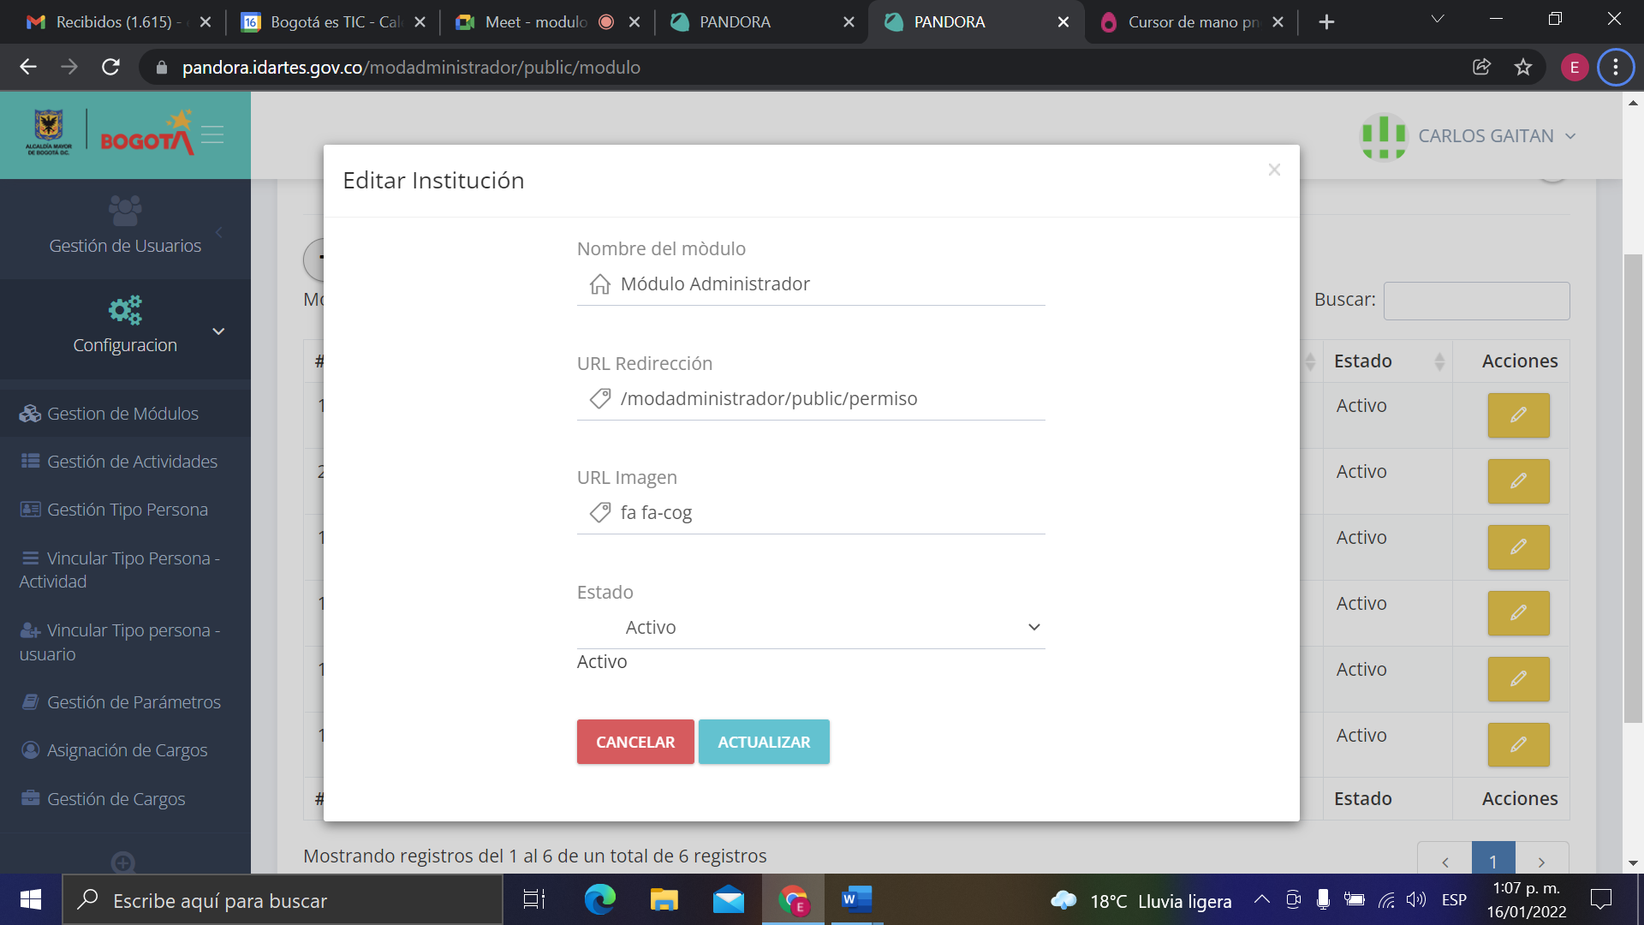

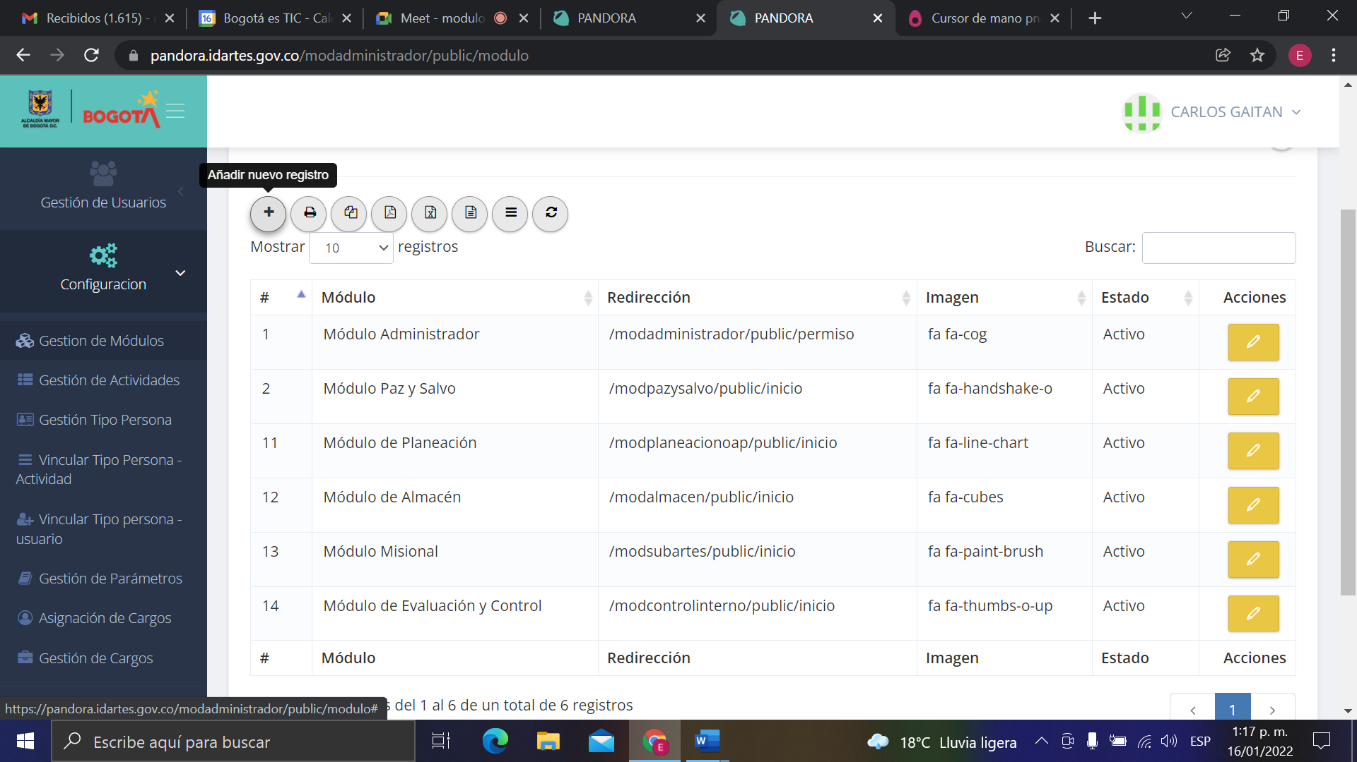

1. **Submenú Gestión Actividades:** el usuario responsable al dar Clik en esta opción despliega una ventana que permite crear el nombre de la actividad la cual la debe asociar a un módulo para ellos debe dar Clik en la opción ¿a qué modulo pertenece? En la cual se despliegan los nombres de los módulos, así mismo puede hacer una descripción breve de la misma, de igual forma la puede asociar a una actividad padre si existe.

En esta ventana existe el **campo activo** (*) como campo obligatorio, la cual el usuario la deberá diligenciar dependiendo del estado de la actividad, a continuación, se muestra imagen.

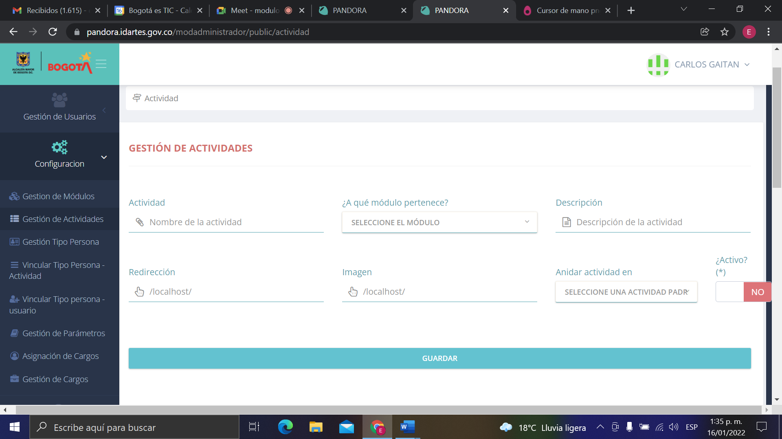

Así mis en la misma ventana el usuario responsable podrá hacer **consulta de actividades**, opción que le permite conocer el estado de la actividad asociada a un módulo del sistema y también le permite editar si lo requiere como se muestra en la siguiente imagen.

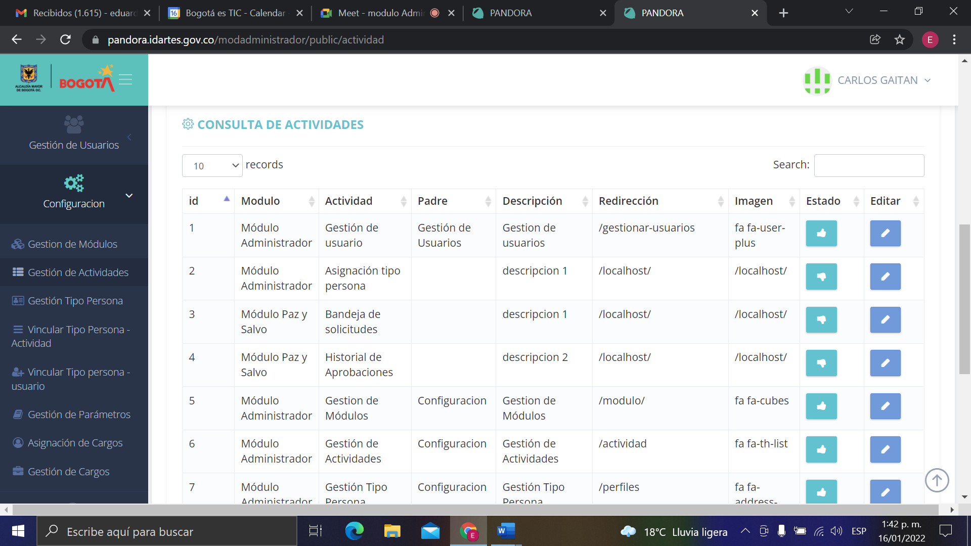

Editar actividades

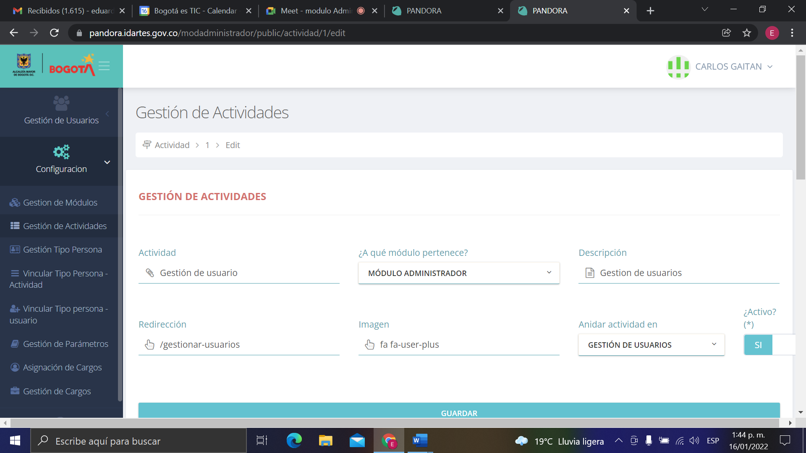

1. **Submenú Gestión tipo persona:** el usuario responsable al dar Clik sobre este Submenú, desplegará una ventana en la cual podrá Gestionar los perfiles o roles asociados a los usuarios los cuales podrán ser articulados a los diferentes módulos del sistema, como se muestra en la siguiente imagen

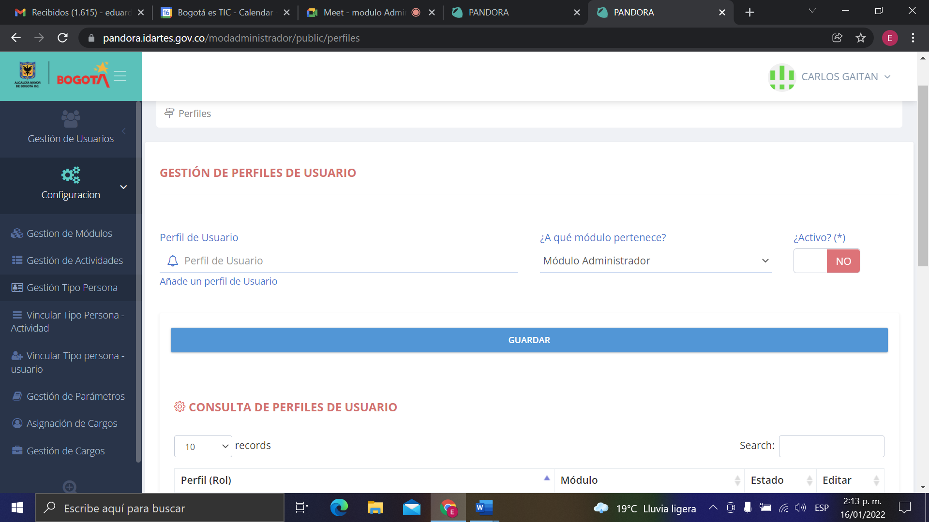

De igual forma en esta venta el usuario responsable podrá adelantar **consulta de perfiles de usuario,** donde puede evidenciar el perfil (Rol), el modulo asociado el estado y la opción Editar, como se muestra en la siguiente imagen

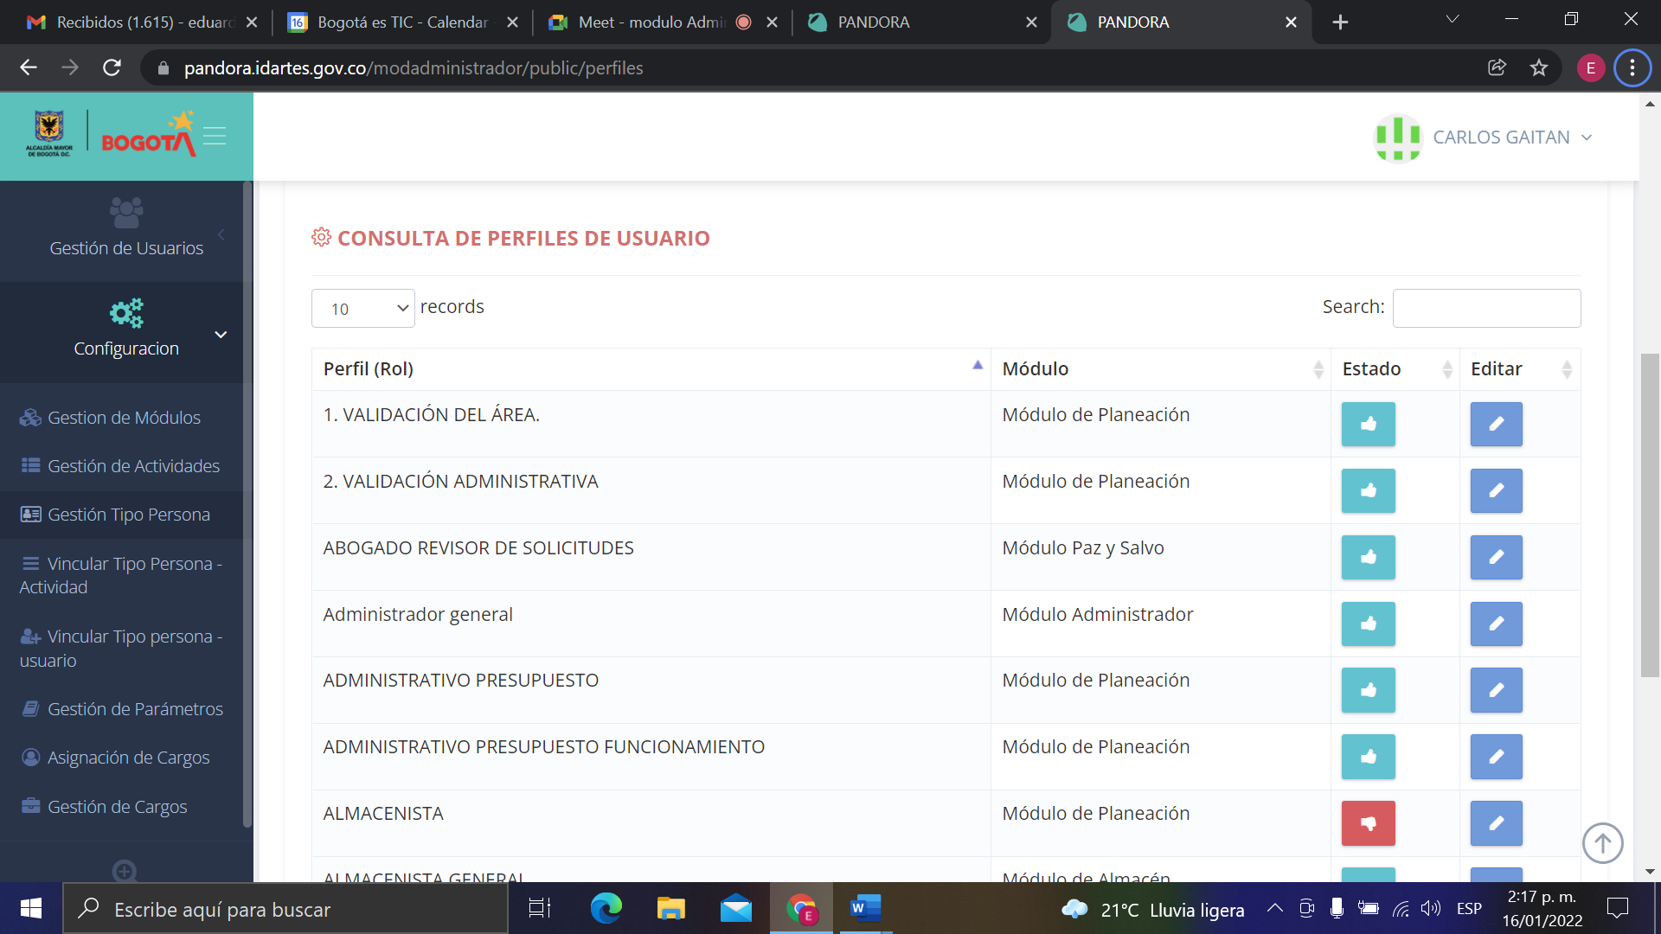

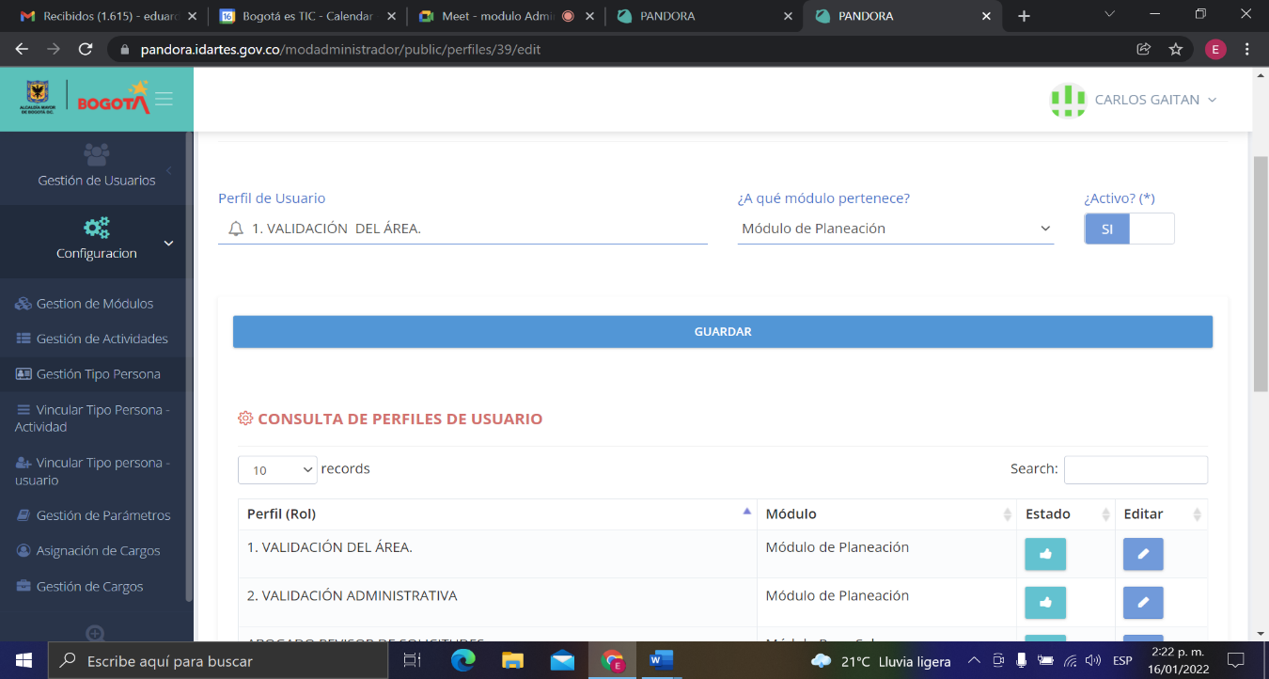Cuando el usuario responsable requiera de editar un perfil (Rol), debe dar Clik en el botón editar donde se desplegará una ventana que le permitirá validar o desactivar el Perfil (Rol) como se muestra en la imagen.

1. **Submenú Vincular Tipo Persona Actividad:** el usuario responsable al dar Clik sobre esta opción podrá encontrar una ventana que le permite Asignar Actividad -Tipo persona, para tal fin debe desplegar de la lista tipo usuario y seleccionar la opción, de igual forma debe seleccionar de la lista el módulo y generar la búsqueda, como se muestra en las siguientes imágenes.

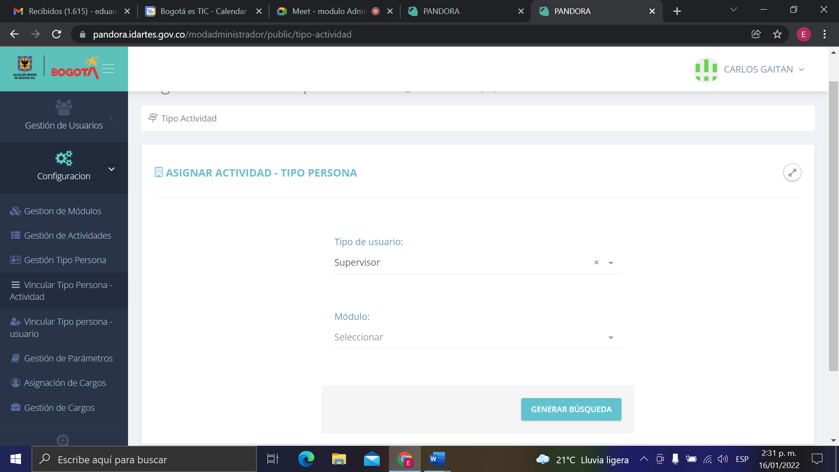

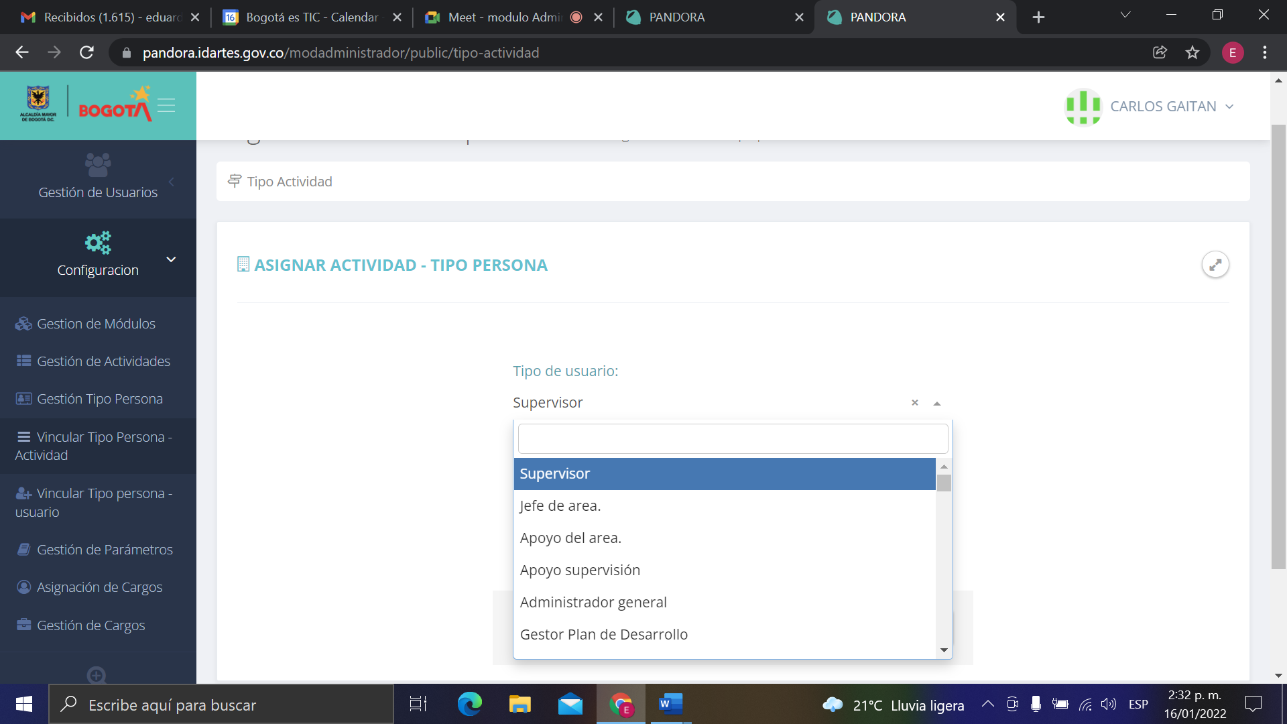

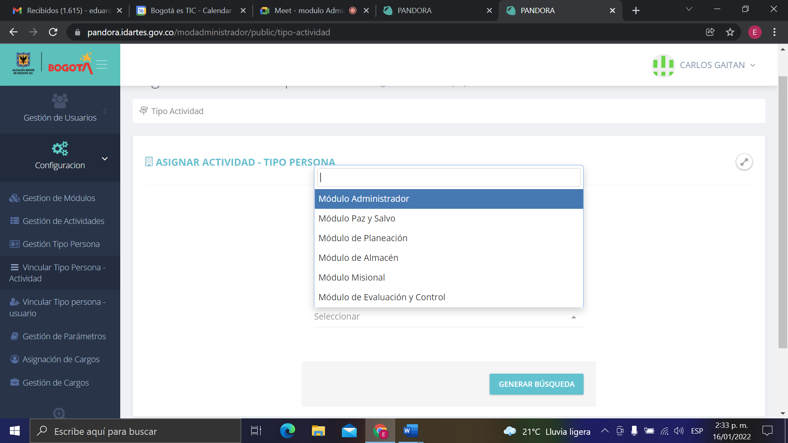

1. **Submenú Vincular Tipo Persona a Usuario:** el usuario a teves de opción podrá aginar la persona a uno o varios roles según la necesidad del servicio, para tal fin al dar Clik sobre el Submenú se desplegará una ventana que muestra la opción Selección el usuario donde se mostraran los nombres de las personas registradas en el sistema.

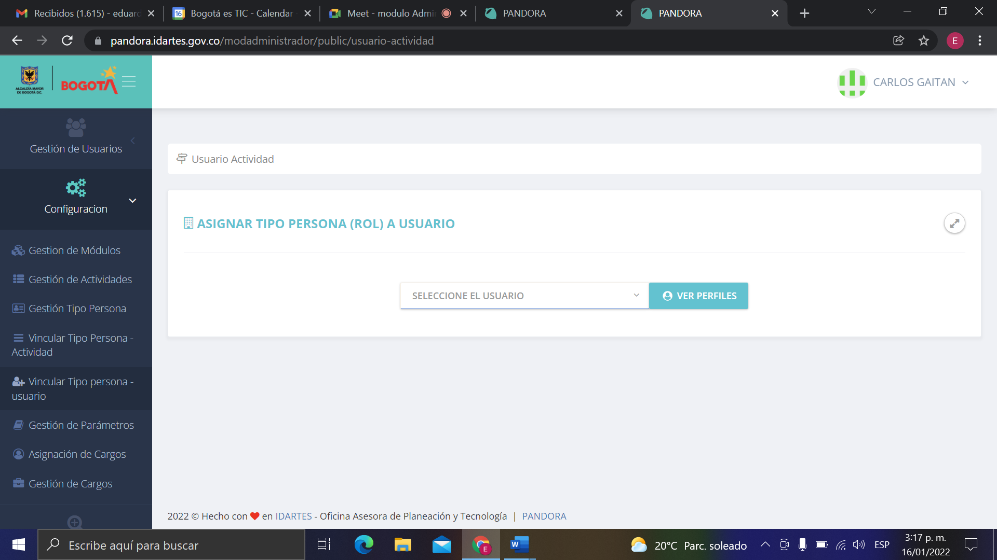****

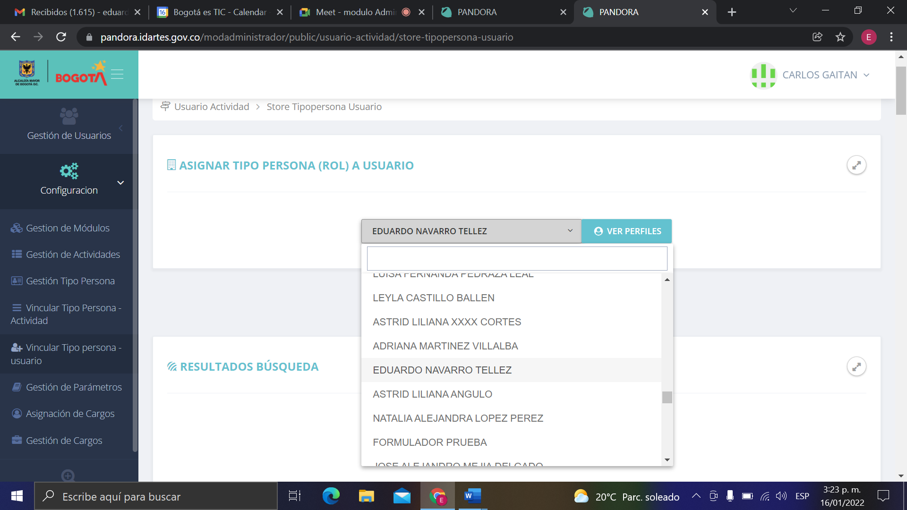

Una vez sea seleccionada la persona, el sistema mostrara el resultado de la búsqueda, en una lista que asocia tipo persona (Rol), el Modulo al cual esta asociado y el estado Activo o inactivo.

Cabe resaltar que un **usuario persona** puede tenar varios roles activos cómo se muestra en la siguiente imagen

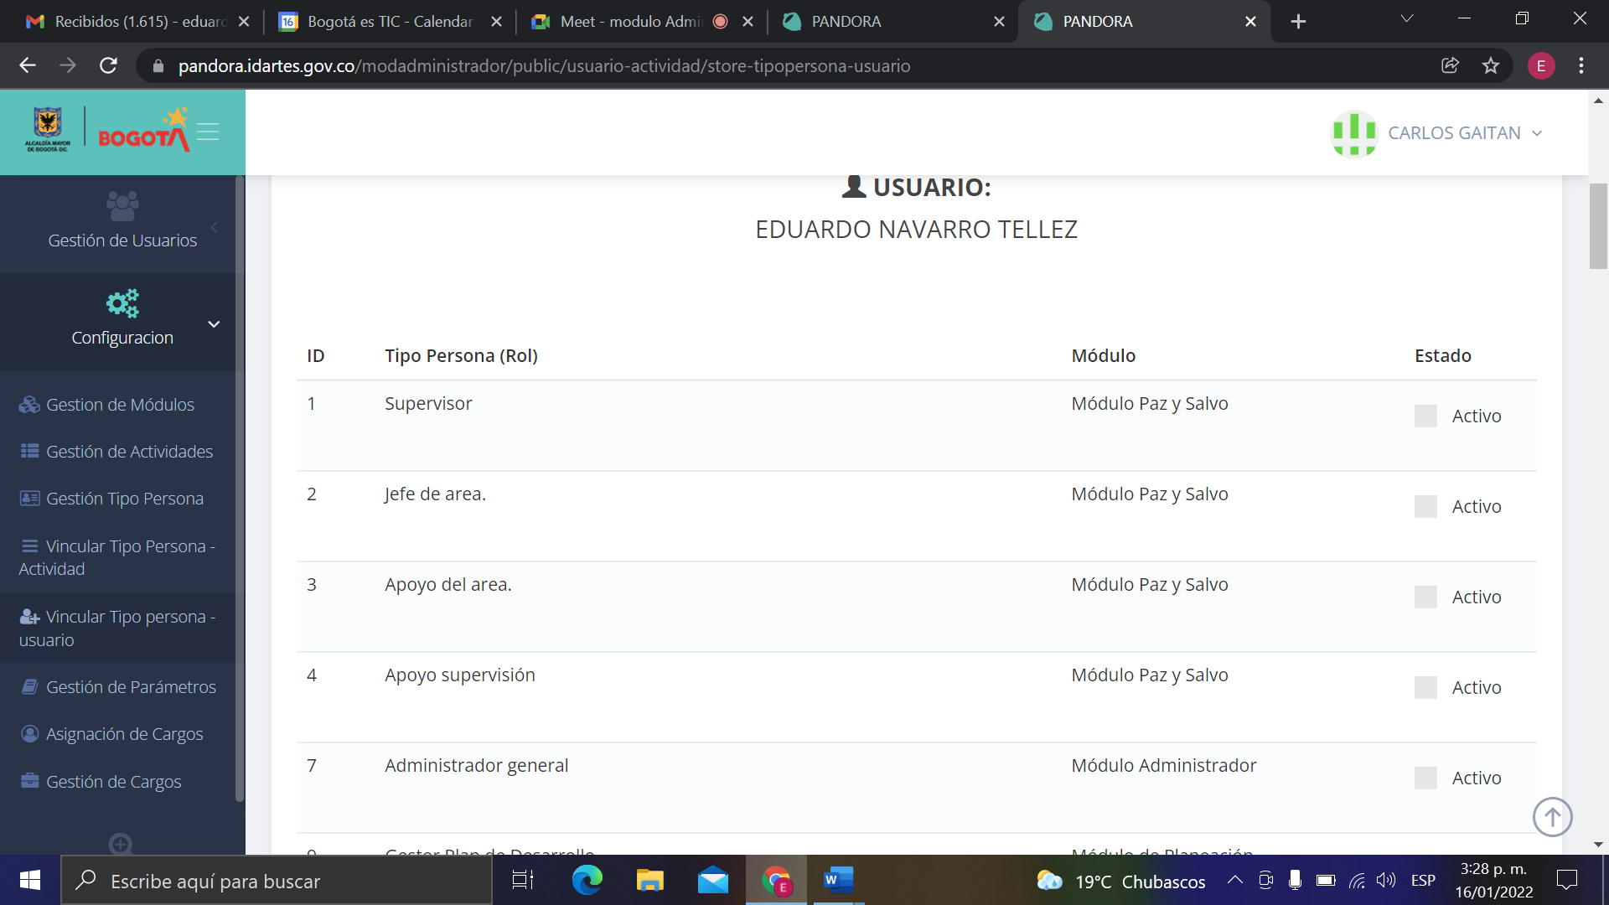

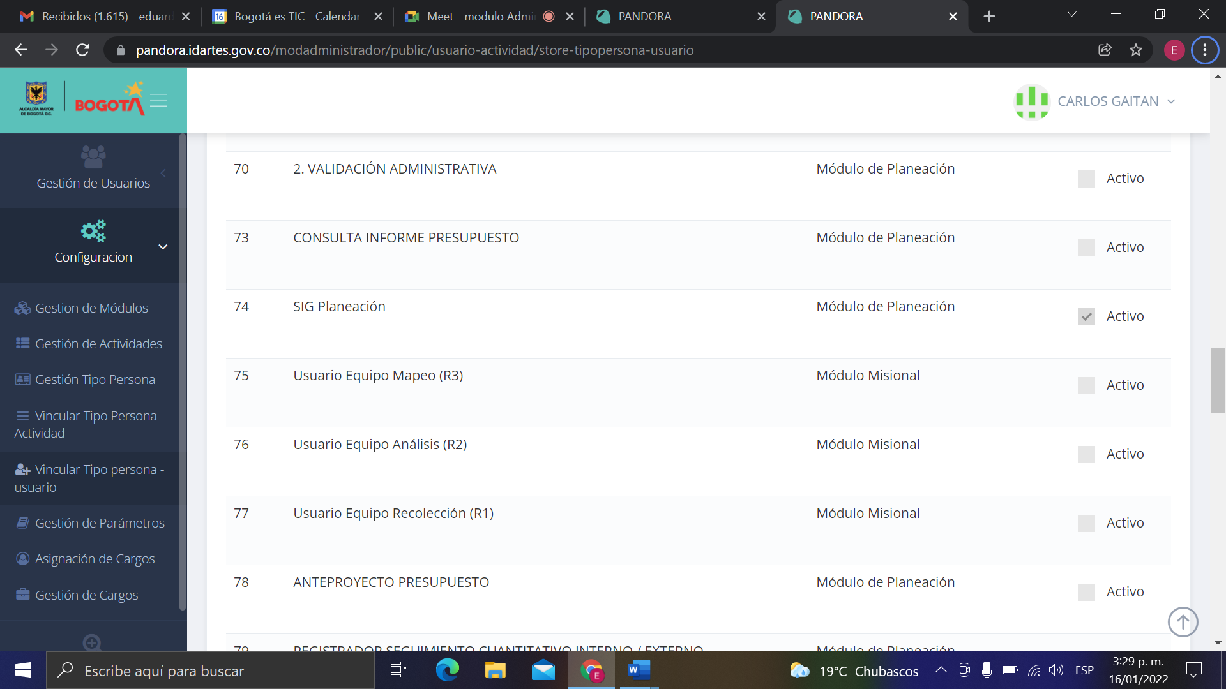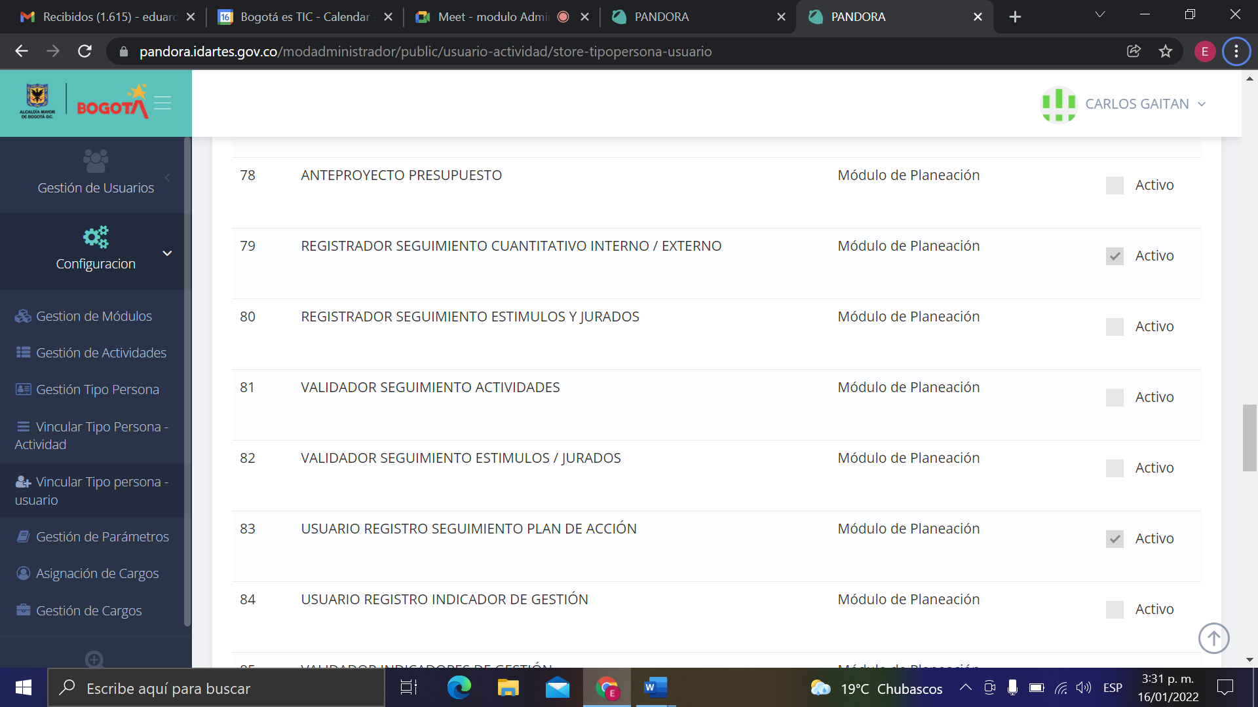

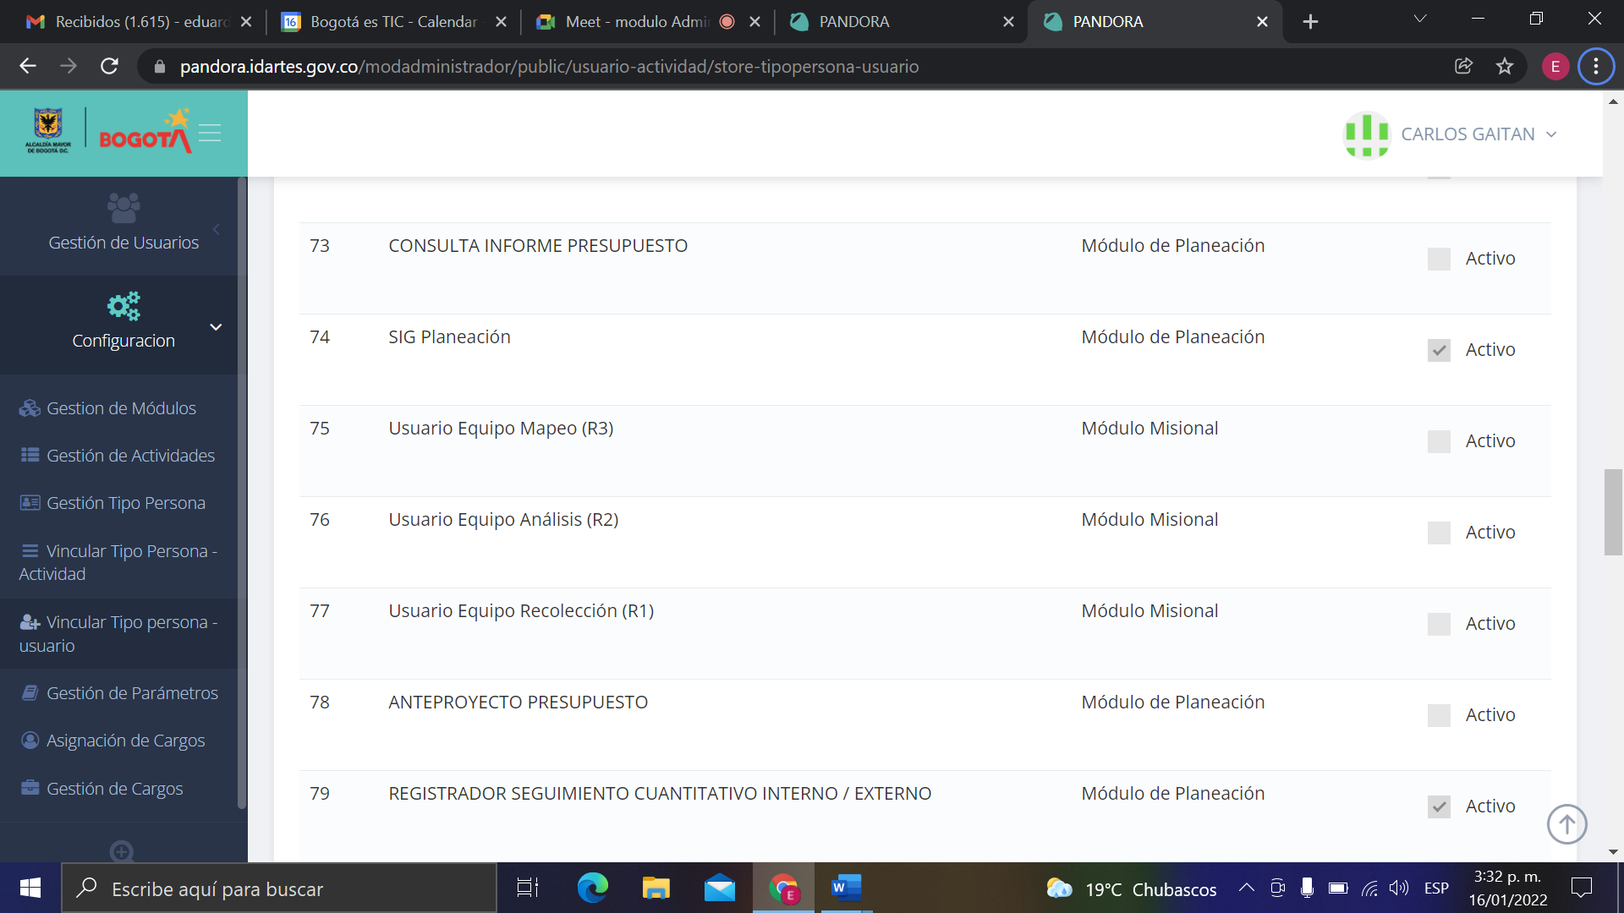

1. **Submenú Gestión de parámetros:** el usuario responsable al dar Clik en el Submenú desplegará una ventana, en la cual podrá gestionar los parámetros requeridos por cada módulo, para ello debe seleccionar de lista el parámetro general como se muestra en la siguiente imagen.

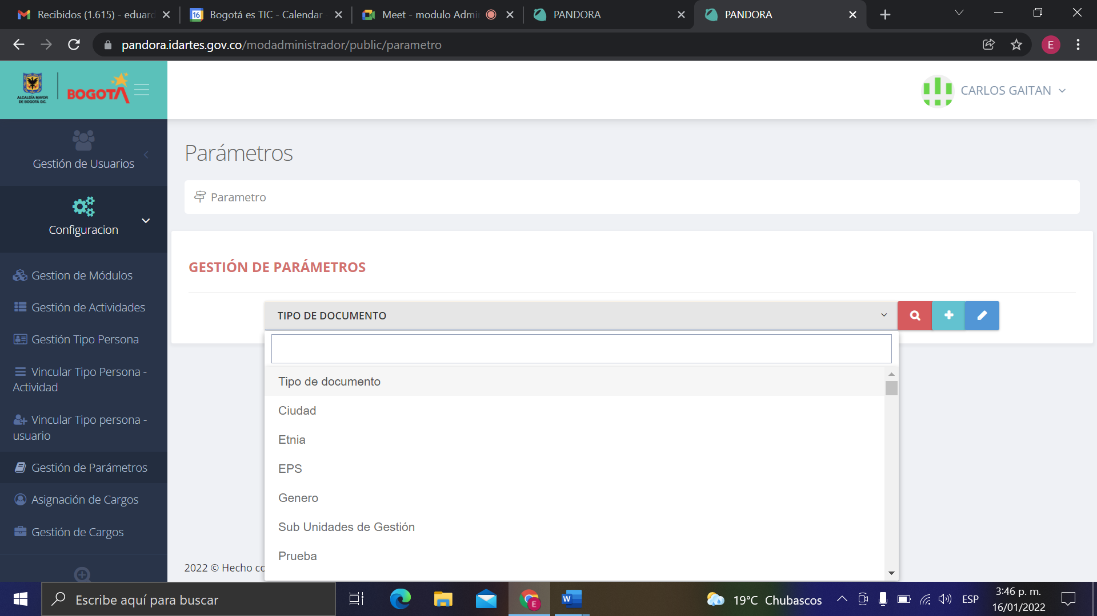  

Una vez el usuario responsable seleccione el parámetro general, puede hacer uso de tres opciones la primera de color rojo muestra el listado de parámetros asociados al parámetro general para el ejemplo (**TIPO DE DOCUMENTO**) como se muestra en la imagen.

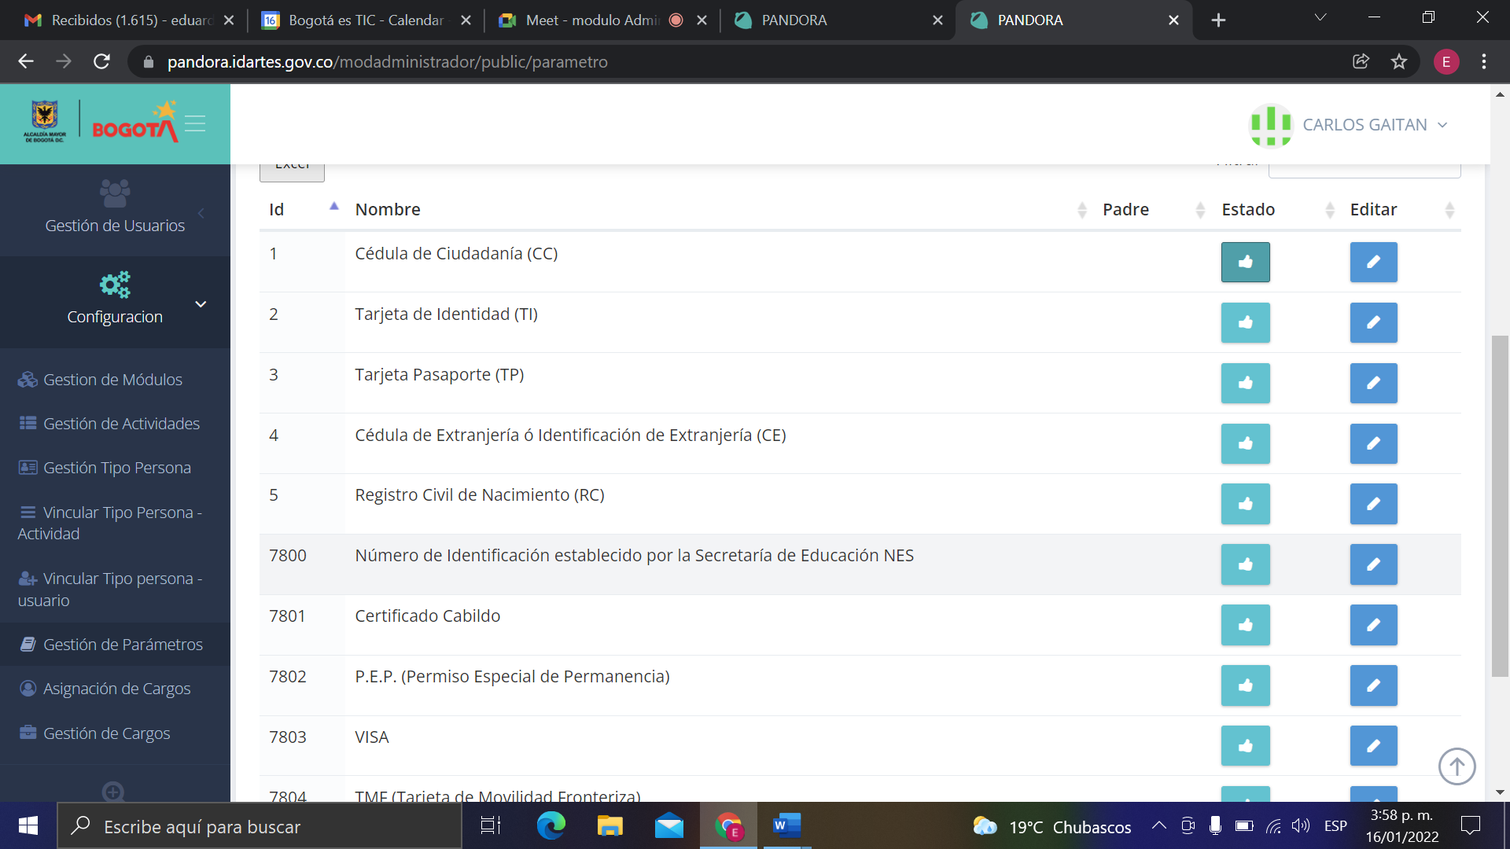

Un segundo botón de color verde, el cual le permite al usuario responsable dando Clik sobre este desplegar una ventana, donde podrá crear un nuevo parámetro añadiendo en nombre el parámetro, su dando estado de activo o inactivo esta opción es campo obligatorio (*) y por último la opción guardar. Tal como se muestra en la siguiente imagen.

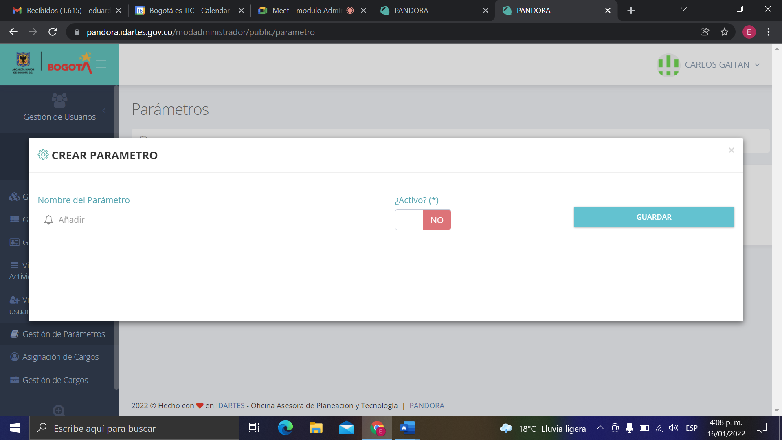****

Un tercer botón de color azul que le permitirá al usuario responsable dando Clik sobre este botón desplegar una ventana donde podrá **modificar el parámetro** y un campo ¿activo? (*), tal como se muestra en la imagen.

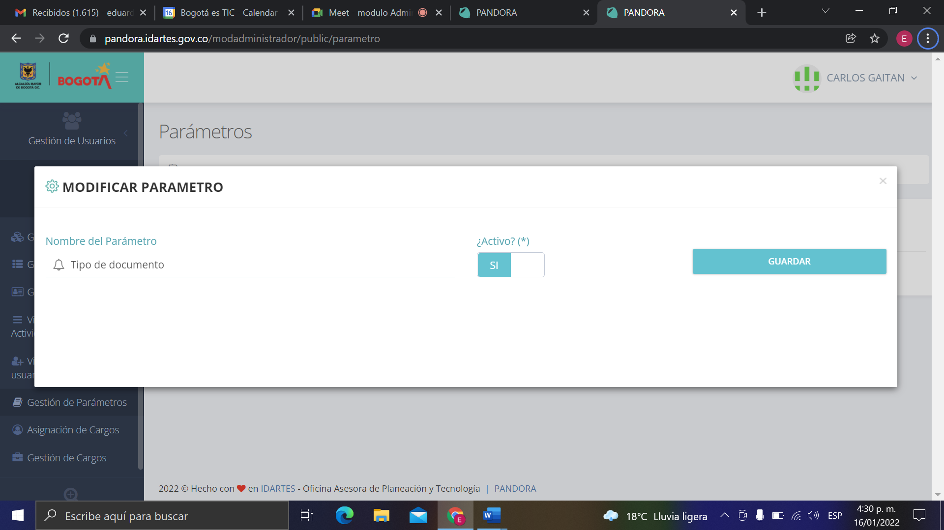

1. **Submenú Asignación de cargos**: el usuario responsable al dar Clik sobre este Submenú se desplegará una pantalla donde encontrara una lista desplegable la cual contiene los nombres de como se aprecia en la siguiente imagen.

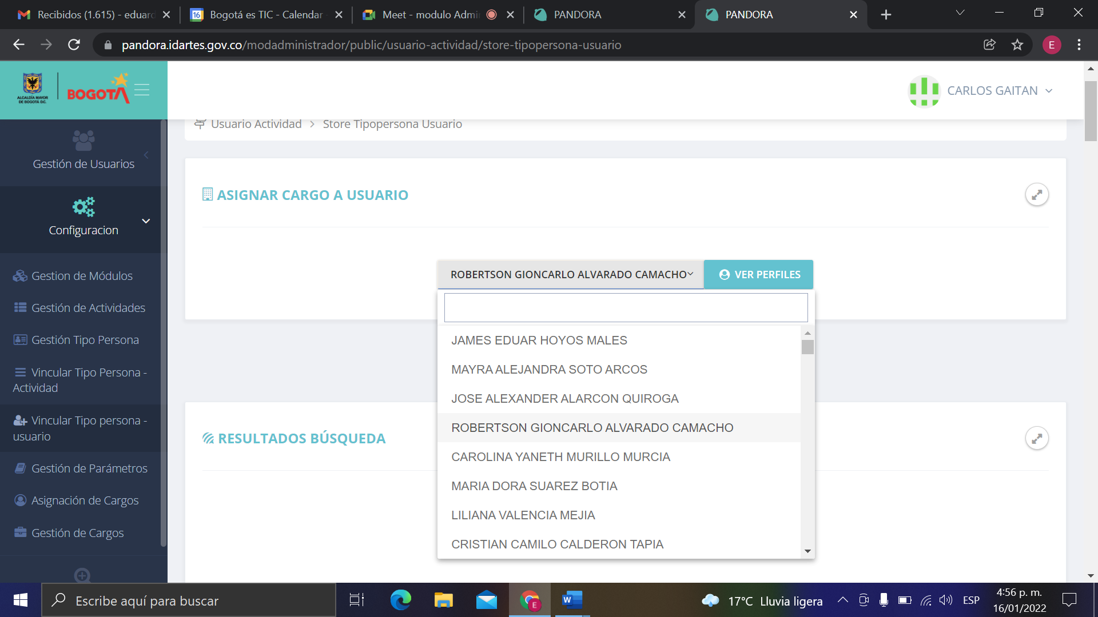****

Una vez el usuario responsable haya seleccionado el nombre de la persona debe dar Clik en el botón consultar perfil por lo cual se genera una lista donde se encuentra activo la persona asignada a un cargo de la entidad como se muestra en la siguiente imagen

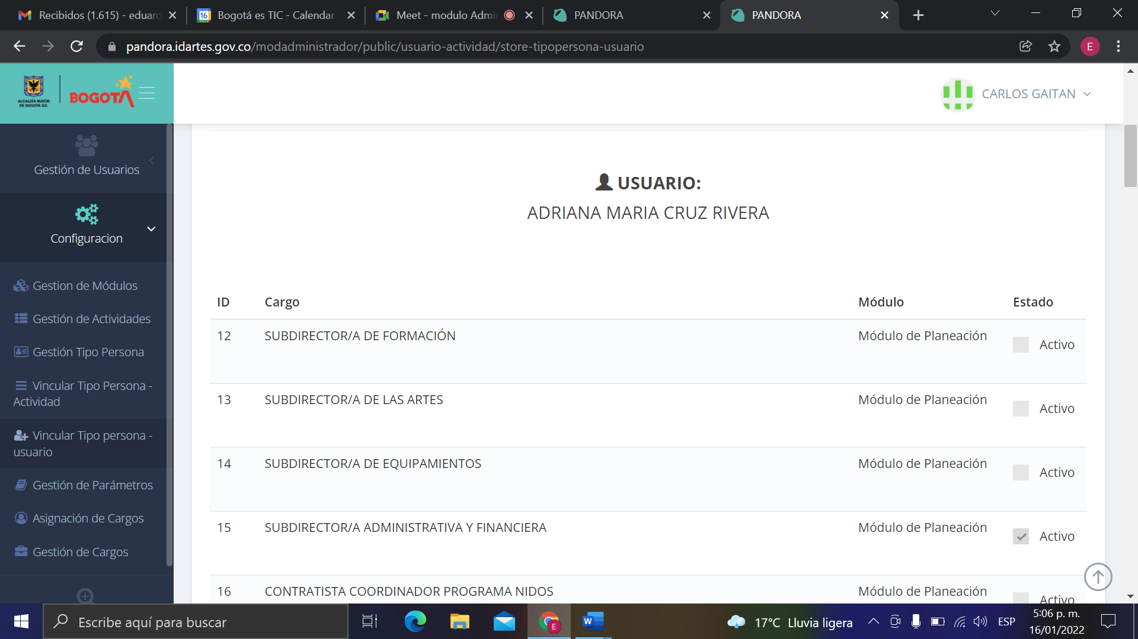

1. **Submenú Gestión de cargos**: este submenú permite al usuario responsable crear o editar cargos asociados al perfil de usuario; para tal fin dando Clik sobre el Submenú, se desplegará una ventana que permite añadir un perfil de usuario y asociarlo la modulo que pertenece y una opción para activarlo o desactivarlo, como se muestra en la siguiente imagen.

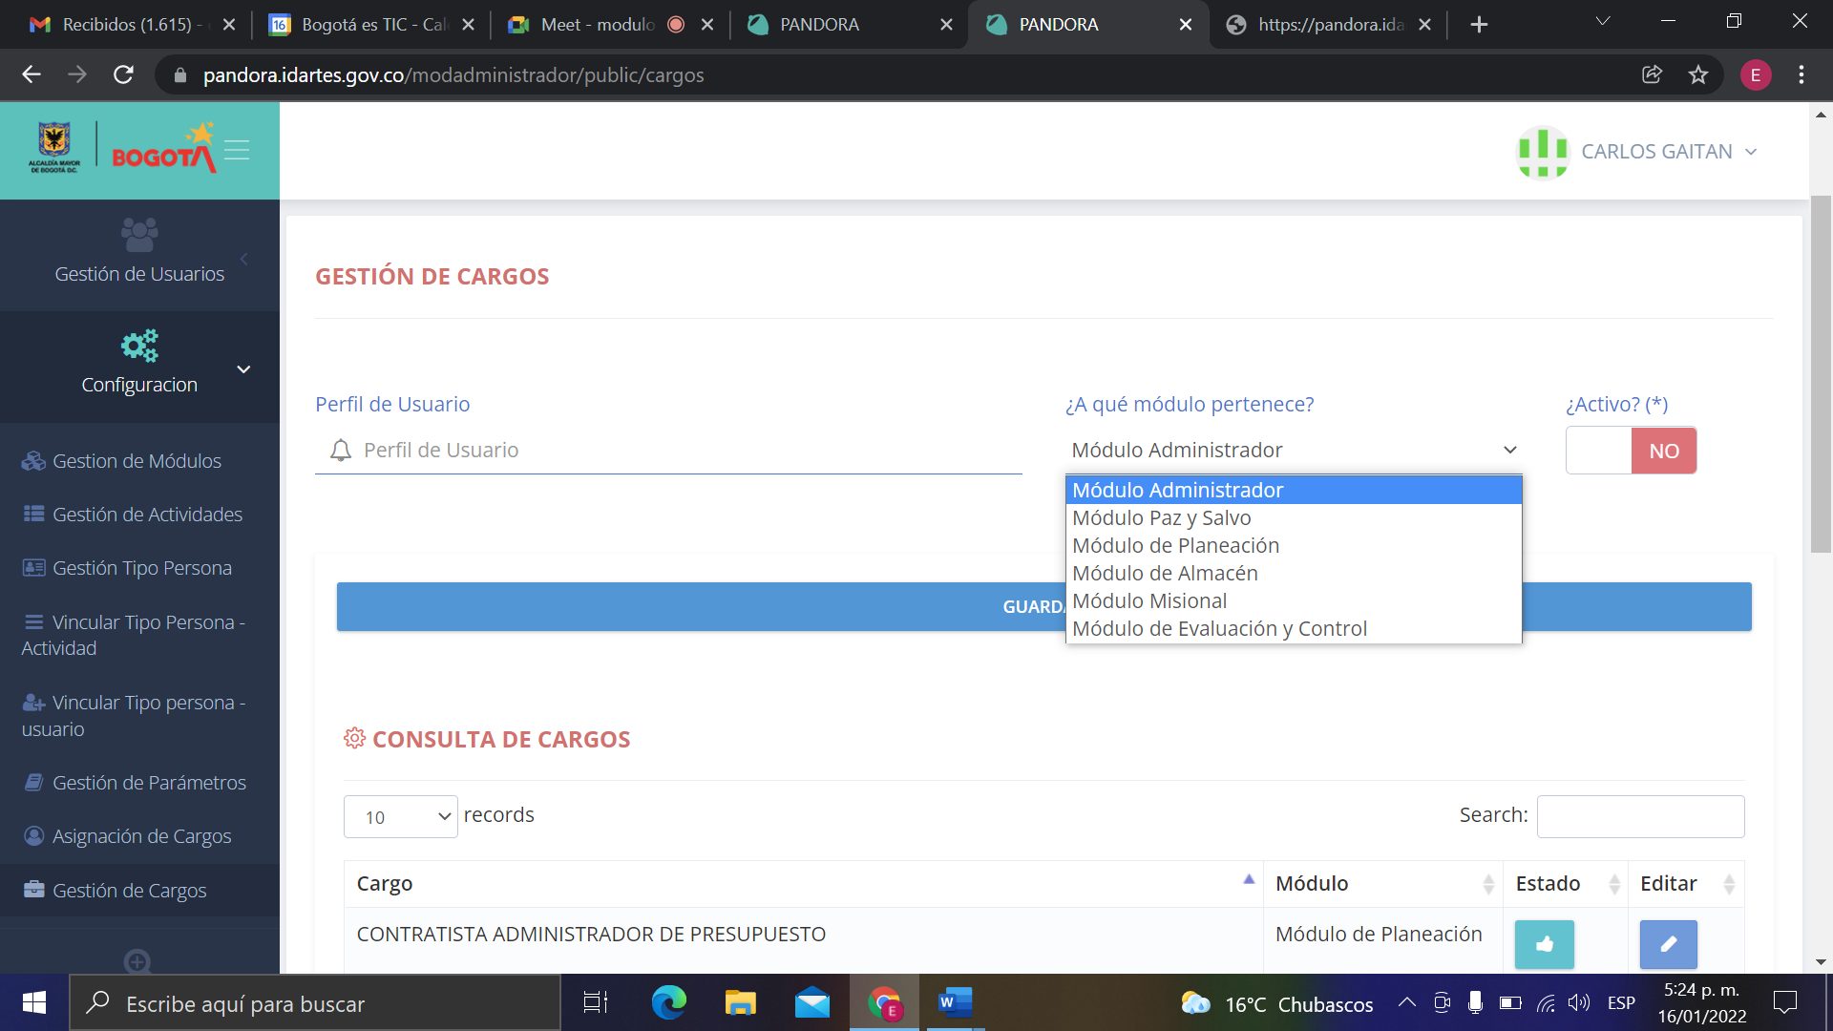****

Una vez se haya seleccionado se desplegará una ventana de consulta donde se mostrará el cargo, el módulo asignado, el estado y una opción **Editar,** como se muestra en la siguiente imagen.

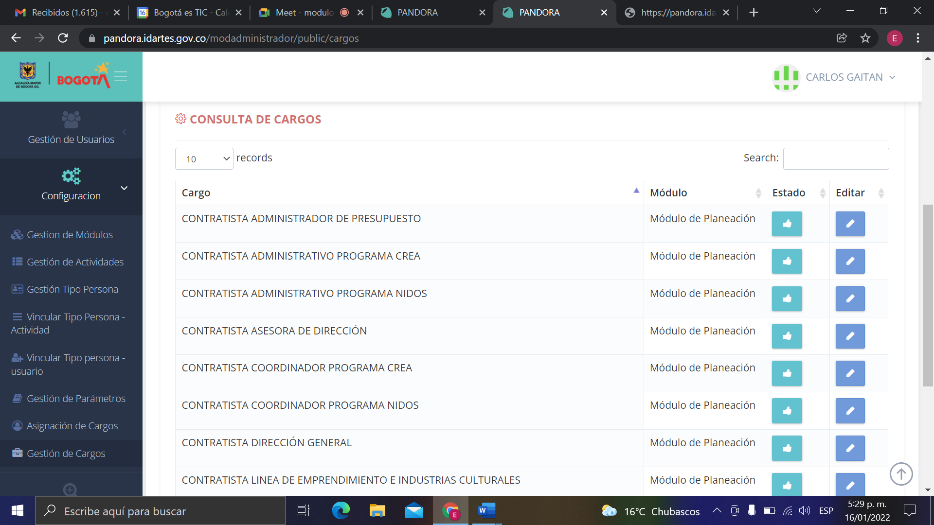****

Editar gestión de cargos

1. **Menú Autoría**

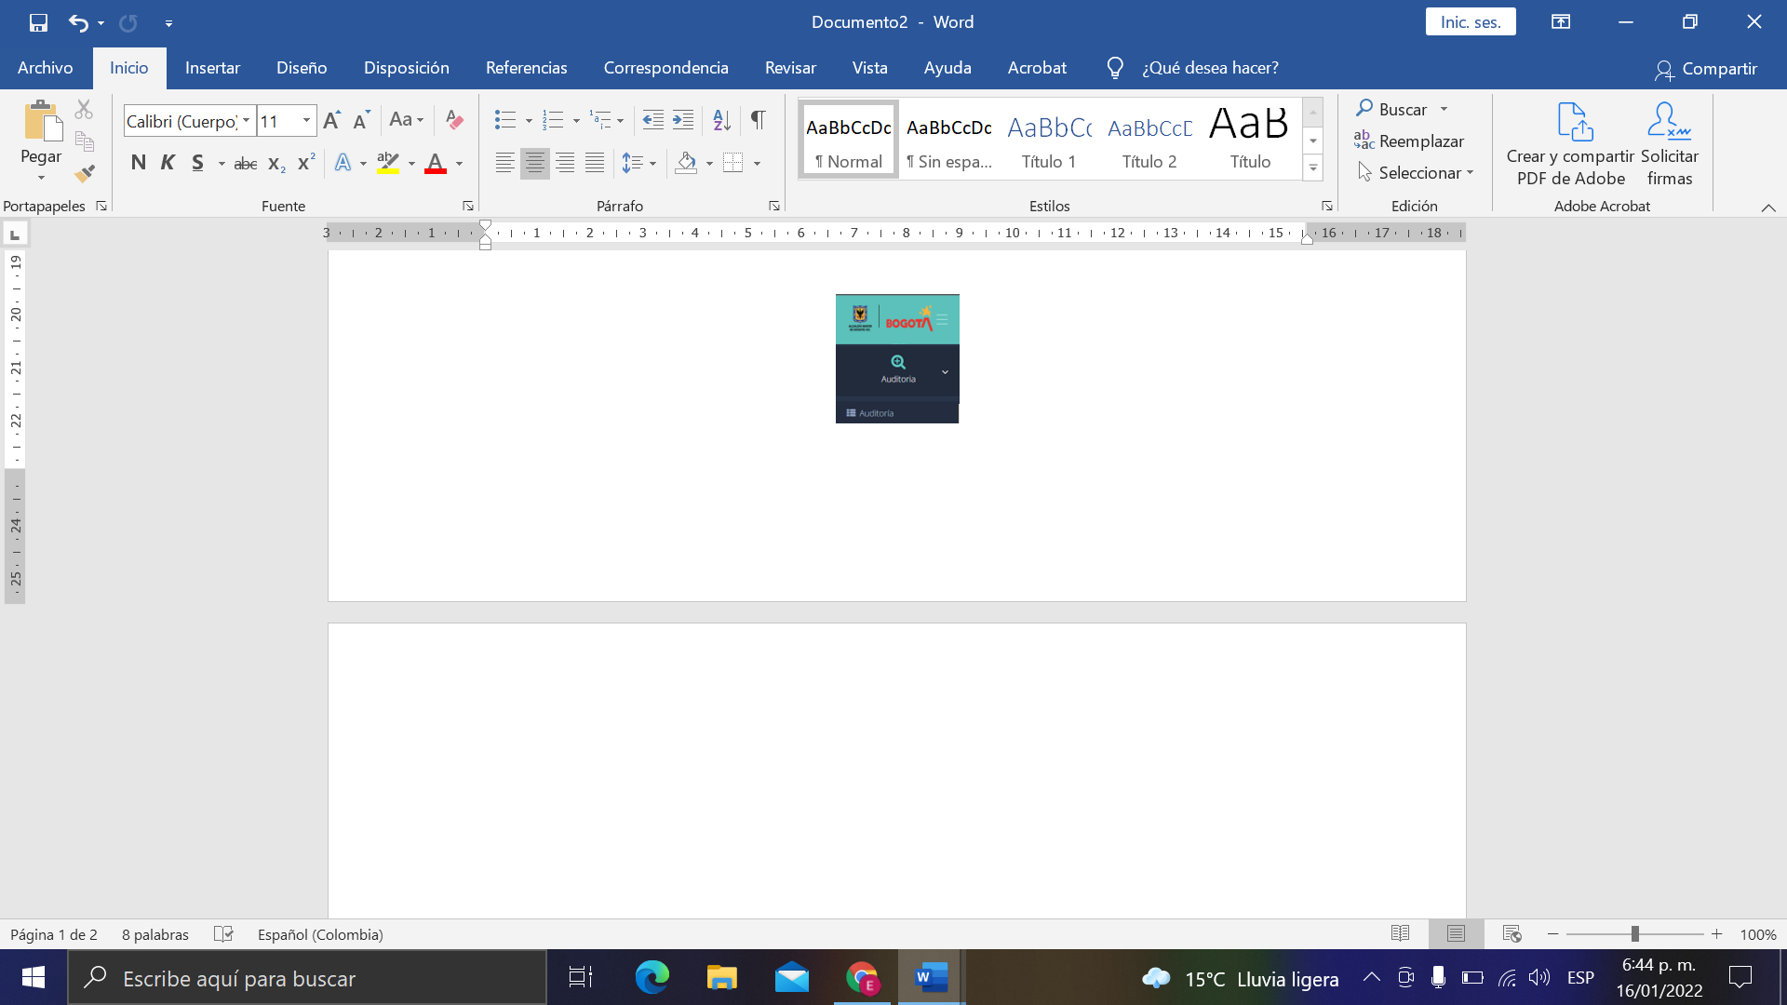

**Objetivo:** enseñar al usuario o usuarios responsables identificar y validar las modificaciones a las diferentes tablas que se requieren desde la ingeniería del Software, así como, la verificación de ingresos de usuarios por medio de Login.

**Estructura:** este menú contiene un submenú Auditoria una vez el usuario responsable de Clik sobre el Sub menú se desplegará una ventana la cual permite consultar a través de una lista desplegable consultar las tablas que han sido sujetas de modificación (estas tablas son del desarrollo interno del Software) como se muestra en la siguiente imagen.

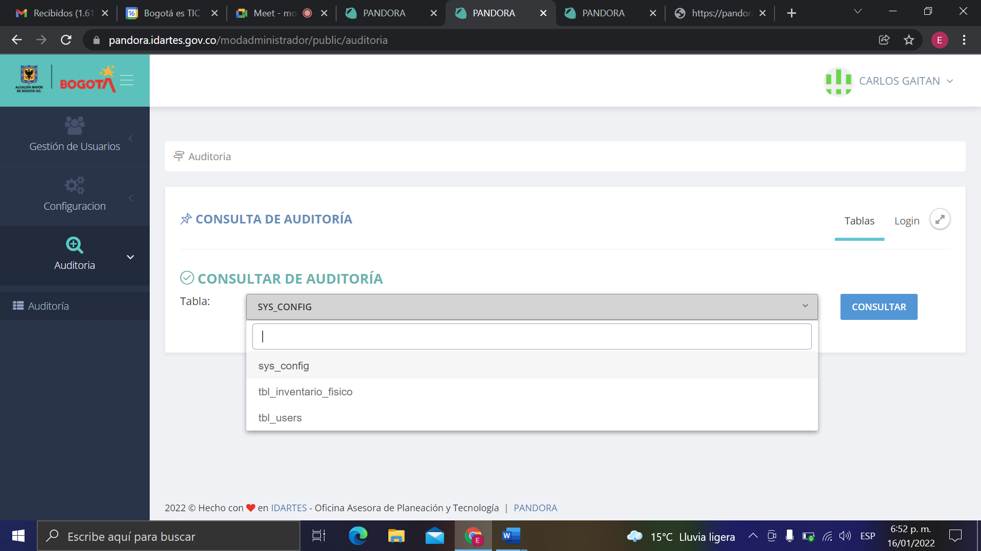****

En este mismo Submenú de auditoria, el usuario responsable dando Clik en la opción **Lgin** desplegara una ventana la cual le permite verificar las veces que una persona registrada ingresa al sistema fecha desde / fecha hasta los cuales son campos obligatorios (*), como se muestra en la siguiente imagen.

